РОЗДІЛ 1. ТЕОРЕТИКО-МЕТОДОЛОГІЧНІ ЗАСАДИ ДОСЛІДЖЕННЯ СОЦІАЛЬНОЇ ДЕЗАДАПТАЦІЇ МОЛОДІ

1.1. Поняття соціальної дезадаптації: сутність, види та чинники виникнення
Поняття «дезадаптація» широко аналізується в педагогічній літературі, дезадаптацію визначають як поняття, протилежне адаптації, сутність якого полягає у невідповідності соціально-психологічного та психофізіологічного статусу людини вимогам ситуації або життєдіяльності, що перешкоджає її ефективному пристосуванню до умов середовища існування. Це явище може розглядатися як процес, прояв та результат. Як процес – дезадаптація означає зниження адаптаційних можливостей особистості в певних умовах (наприклад, у дошкільному закладі, школі чи класі); така дезадаптація може бути малопомітною, але при цьому мати серйозні наслідки для людини, або ж бути вираженою різко і проявлятися повною непристосованістю до конкретної ситуації. Тривала дезадаптація може призвести до затримки психічного розвитку, формування тривожності та негативних установок. Як прояв – дезадаптація виявляється нетиповими формами поведінки та ставлення до діяльності в конкретному середовищі і може набувати різних індивідуальних форм. Як результат – вона свідчить про якісно новий стан особистості, що не відповідає умовам середовища й є нетиповим для цієї особи. Основні причини дезадаптації можуть бути особистісними, середовищними або їх поєднанням [35].
Окрім терміну «дезадаптація», у педагогічних словниках зустрічаються поняття «порушення адаптації» як передумова розвитку патологічних станів [33] та поняття «коадаптація», що трактується як загальне та взаємне пристосування до змінних життєвих умов [33].
У багатьох українськомовних та російськомовних словниках явищу дезадаптації приділяється значно менше уваги, ніж адаптації, хоча сучасні умови життя демонструють, що проблеми пристосування до динамічної реальності відчувають дедалі більше людей. Психологічні аспекти дезадаптації не слід зводити лише до соціальної дезадаптації. Так, у «Психологічному словнику» (2007) дезадаптацію визначають як відносно стійкий і комплексний психічний стан, що проявляється неадекватним реагуванням і поведінкою особистості, зумовленими функціонуванням психіки на межі її регуляторних і компенсаторних можливостей або поза їх межами [36].
Англомовні словники загалом не містять прямого відповідника терміна «дезадаптація» (disadaptation). У психіатрії моделюється поняття adjustment disorder (F43.2) – адаптаційні розлади за МКХ-10, а психологічні словники розрізняють терміни maladaptation та maladjustment, які можуть перекладатися як «дезадаптація». Американська психологічна асоціація (APA) розрізняє ці два поняття: maladaptation – це стан, коли прояви неблагополуччя вже суттєво обмежують здатність ефективно взаємодіяти з навколишнім середовищем та протистояти стресам; maladjustment – це менш виражене погіршення ефективності стосунків і здатності долати труднощі й стресові ситуації [41]. Інші джерела уточнюють, що maladaptive поведінка сама може стати джерелом стресу [45].
Згадані визначення формуються через ключові поняття: індивід (наприклад, особистість, група чи організм), середовище (біологічне, соціальне, інформаційне) та здатність пристосовуватися до умов середовища. Щоб систематизувати сутності адаптації та дезадаптації, їх розглядають через призму ситуації як психологічної одиниці аналізу потреб і діяльності людини, що є інтегральною характеристикою відповідності можливостей (професійної підготовки, особистісної готовності, психічного здоров’я) характеру завдань і проблем, які особа має вирішувати в певних природно-кліматичних, часових, соціальних чи групових умовах наведено на рисунку 1.1 [17].

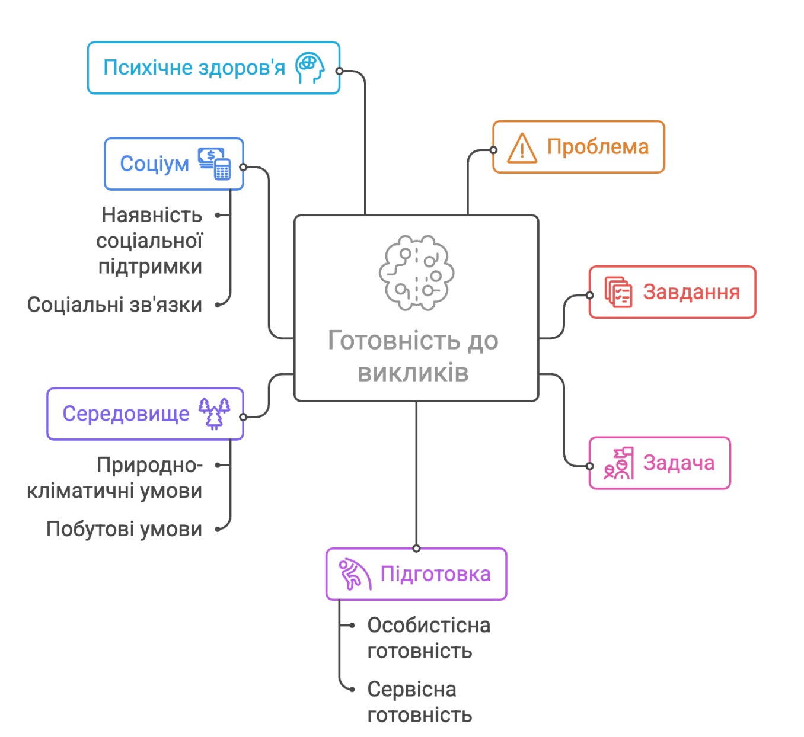
Рис.1.1. Фактори, що впливають на готовність до викликів
Можливості особистості щодо ефективного функціонування в певному середовищі, з одного боку, зумовлюються рівнем її психічного здоров’я, а з іншого – самі впливають на його стан. Тобто адаптаційний потенціал і психічне здоров’я перебувають у тісному взаємозв’язку та взаємозалежності. У цьому контексті дезадаптація може розглядатися як показник порушення такого балансу: зниження здатності пристосовуватися до умов середовища одночасно відображає і погіршення психічного благополуччя, і створює передумови для його подальшого ускладнення.
За визначенням ВООЗ, психічне здоров’я – це стан добробуту, у якому людина спроможна реалізовувати власний потенціал, ефективно долати повсякденні стреси, продуктивно працювати та робити внесок у життя своєї спільноти [18]. Таким чином, психічне здоров’я доцільно розглядати як динамічний, змінний стан, що може варіювати залежно від рівня адаптованості особистості. Відповідно, дезадаптація виступає одним із маркерів зниження цього рівня та переходу до менш сприятливого стану психічного функціонування (табл. 1.1).
Таблиця 1.1
Рівні психічного стану в контексті дезадаптації
Показники | Норма / відсутність дезадаптації (зелена зона) | Початкові прояви дезадаптації (жовта зона) | Виражена дезадаптація (помаранчева зона) | Глибока дезадаптація (червона зона)
Емоційний стан | Стабільний настрій, нормальні коливання емоцій | Підвищена знервованість, дратівливість, епізодичний сум | Стійка тривога, гнів, відчуття безнадії | Надмірна тривога, депресивний стан, афективні зриви
Сон | Повноцінний сон, відчуття відпочинку | Труднощі із засинанням або поверхневий сон | Порушений сон, відсутність відчуття відновлення | Безсоння або постійна сонливість, різкі порушення режиму
Фізичний стан та працездатність | Добре самопочуття, енергійність, продуктивність | Втома, головний біль, м’язове напруження, прокрастинація | Хронічна втома, зниження якості роботи, «присутність без продуктивності» (презентеїзм) | Виснаження, соматичні прояви, неможливість виконувати роботу, абсентеїзм

Продовження див. табл.1.1.
Соціальна взаємодія | Активна участь у соціальному житті | Часткове зниження соціальної активності | Уникання контактів, обмеження спілкування | Ізоляція, повне уникання соціальних подій
Рівень адаптації | Повна адаптованість до середовища | Зниження адаптаційних можливостей | Порушення ефективної взаємодії із середовищем | Стійка дезадаптація, втрата здатності до ефективного функціонування

Види дезадаптації можна класифікувати за різними критеріями залежно від причин, проявів і глибини порушень. Насамперед виділяють соціальну дезадаптацію, що проявляється труднощами у взаємодії з соціальним середовищем, порушенням норм і правил, ізоляцією або конфліктною поведінкою. Вона може виникати в навчальному колективі, професійному середовищі, сім’ї. Психологічна дезадаптація пов’язана з внутрішніми емоційними та особистісними порушеннями: підвищеною тривожністю, депресивними реакціями, зниженням самооцінки, втратою мотивації, емоційною нестабільністю [23].
Психофізіологічна дезадаптація характеризується порушенням регуляції фізіологічних процесів: хронічною втомою, розладами сну, соматичними симптомами, вегетативними дисфункціями, що виникають у відповідь на перевантаження або стрес.
За тривалістю та глибиною проявів розрізняють:
- ситуативну (тимчасову) дезадаптацію – короткочасні труднощі пристосування, що виникають у нових або складних умовах і можуть мати конструктивний характер;
- стійку (тривалу) дезадаптацію – тривале зниження адаптаційних можливостей, яке охоплює кілька сфер життя;
- патологічну дезадаптацію – пов’язану з психічними розладами та істотним порушенням соціального функціонування [28].
За сферою прояву також можна виділити:
- навчальну (шкільну, студентську) – труднощі в освітньому середовищі;
- професійну – пов’язану з невідповідністю вимог діяльності можливостям особистості, часто як передумову вигорання;
- сімейну – порушення адаптації у системі міжособистісних стосунків;
- культурну (міграційну) – труднощі пристосування до іншого соціокультурного середовища [3].
Адаптація як здатність особистості гнучко й творчо взаємодіяти з навколишнім середовищем відповідає високому рівню психічного добробуту («зелена зона»). Вона передбачає такий стан, за якого людина успішно інтегрується в суспільство, узгоджуючи його вимоги зі своїми потребами, мотивами та інтересами [30].
У цьому розумінні адаптація проявляється як здатність змінювати власну поведінку відповідно до різноманітних або мінливих обставин, що забезпечує ефективне функціонування в різних сферах життя та подолання повсякденних стресових чинників [39]. Вона також означає вміння жити й працювати серед інших людей, дотримуючись соціальних норм, обмежень і моральних засад, підтримуючи гармонійні взаємини та активно включаючись у соціальні взаємодії [42].
Адаптація передбачає здатність особистості чи групи опрацьовувати нову або змінену інформацію та формувати відповідні психологічні, фізіологічні й поведінкові реакції, які дають змогу ефективно діяти й досягати поставлених цілей у динамічних умовах [46].
На противагу цьому, для наступних рівнів психічного стану – від помірного стресу до суттєвого погіршення добробуту – характерною стає дезадаптація. У широкому значенні дезадаптація розглядається як порушення процесів пристосування до змінних умов зовнішнього або внутрішнього середовища. Вона виявляється як стан динамічної невідповідності між можливостями організму та вимогами середовища, що зумовлює розлади фізіологічного функціонування, зміну поведінкових форм і може сприяти розвитку патологічних процесів.
Рівень дезадаптації визначається ступенем дезорганізації функціональних систем організму – від часткових порушень до глибоких змін у психічному й фізичному стані. Особистісна дезадаптація, зокрема в ситуації неможливості реалізації базових цінностей і життєвих орієнтирів, може призводити до формування суїцидальної поведінки [1].
Крайнім проявом є дезадаптація як ознака психічного захворювання – стан, що характеризується істотним обмеженням або повною втратою здатності пристосовуватися до природного й соціального середовища та виконувати певні види діяльності. Такі прояви спостерігаються при тяжких психічних розладах, психозах, виражених невротичних і особистісних порушеннях [6].
Дезадаптація на рівні помірного стресу (жовта зона). Якщо розглядати адаптацію як безперервний процес пристосування організму до змін зовнішнього чи внутрішнього середовища, то певні ситуативні збої є неминучими. У цьому випадку йдеться про початкові прояви дезадаптації – тимчасову невідповідність між потребами організму та умовами його функціонування, що супроводжується порушенням гомеостазу, змінами у фізіологічному стані та поведінці. Людина переживає стрес, однак за умови збереження ресурсів здатна повернутися до стану рівноваги. Такий стан перебуває на межі між психічним добробутом і помірною дезадаптацією, коли можливі переходи від напруження до стабілізації й навпаки.
Якщо ж прояви дезадаптації стають тривалими, охоплюють більшість сфер життя й ускладнюють повноцінне функціонування, говорять про стійкі помірні форми дезадаптації (maladjustment). У цьому випадку спостерігається знижена здатність справлятися з біологічними, соціальними, економічними, емоційними чи інтелектуальними завданнями в конкретних умовах [5]. Хоча такий стан ще не досягає рівня клінічного розладу, вже зменшується ефективність міжособистісних взаємин, знижується стресостійкість і здатність до продуктивної діяльності, виникають емоційні порушення мінорного характеру [7].
Дезадаптація також може проявлятися у формі девіантної поведінки, коли пристосування до соціального середовища відбувається із порушенням загальноприйнятих норм і цінностей, без урахування потреб інших людей.
Окремим різновидом є дезадаптація, що виникає внаслідок регресивної адаптації – формального або конформного пристосування, яке не відповідає ані інтересам суспільства, ані потребам самої особистості. У таких випадках блокується самореалізація, пригнічується творчий потенціал, що призводить до внутрішніх конфліктів і повторюваних помилок у поведінці. Регресивна адаптація часто є наслідком деривації й передбачає повернення до простіших, «енергозберігальних» способів реагування, які не сприяють особистісному розвитку [14]. Вона може бути добровільною або примусовою; остання, здійснювана всупереч бажанню людини, поступово деформує моральні та інтелектуальні якості й підвищує ризик розвитку глибших форм дезадаптації.
Розлади адаптації як виражена дезадаптація (помаранчева зона). На рівні вразливості та сильного стресу дезадаптація набуває характеру розладу адаптації. Вона супроводжується суб’єктивним дистресом і вираженими емоційними порушеннями, що дезорганізують функціональні системи організму та суттєво ускладнюють соціальне й професійне функціонування. Такі стани виникають у період значних життєвих змін або під впливом інтенсивних стресових подій, коли наявних ресурсів – внутрішніх і зовнішніх – виявляється недостатньо для подолання ситуації (нестача копінг-стратегій, резильєнтності, стресостійкості тощо). Розлади адаптації можуть мати непатологічний характер (maladaptation), але супроводжуватися вираженим стресом, або ж відповідати клінічним критеріям (за МКХ-10), що призводить до суттєвого погіршення психічного добробуту.
Непатологічна дезадаптація проявляється як стан, за якого певні біологічні, психологічні чи поведінкові механізми виявляються неефективними або контрпродуктивними, заважаючи оптимальному функціонуванню та вирішенню повсякденних проблем [19]. У цьому контексті дезадаптивна поведінка сама може ставати джерелом додаткового стресу [22].
Такі стани часто є початковими етапами синдрому професійного вигорання: поряд із психологічним дискомфортом з’являються порушення сну, емоційна нестабільність, астенічні прояви, тривожність, зниження концентрації уваги й пам’яті, вегетативні симптоми [31]. На цьому етапі соціальне функціонування та продуктивність ще не зазнають істотних змін, тому люди рідко звертаються по спеціалізовану допомогу, хоча процес дезадаптації вже розгортається.
Розлади адаптації (за МКХ-10) встановлюються тоді, коли клінічний стан відповідає визначеним критеріям.
А. Передує ідентифікований психосоціальний стресор, який не має надзвичайного або катастрофічного характеру. Після його впливу патологічна симптоматика виникає протягом одного місяця.
Б. Симптоми (за винятком маячних і галюцинаторних проявів) можуть відповідати діагностичним критеріям афективних розладів (F30–F39), невротичних, пов’язаних зі стресом і соматоформних розладів (F40–F48), а також розладів поведінки та емоцій дитячого і підліткового віку (F90–F98). Клінічна картина є варіативною за структурою та вираженістю симптомів.
Залежно від провідних проявів виділяють такі форми:
- F43.20 Короткочасна депресивна реакція – легкий депресивний стан транзиторного характеру, що триває до одного місяця.
- F43.21 Пролонгована депресивна реакція – тривалий, але помірний депресивний стан у відповідь на затяжну стресову ситуацію (до двох років).
- F43.22 Змішана тривожно-депресивна реакція – поєднання тривожної та депресивної симптоматики, що не перевищує рівень більш специфічних тривожних або депресивних розладів (F41.2, F41.3).
- F43.23 З переважанням інших емоційних порушень – клінічна картина включає тривогу, напруження, гнів, занепокоєння; у дітей можливі регресивні форми поведінки (наприклад, енурез).
- F43.24 З переважанням порушень поведінки – домінують соціально дезадаптивні форми поведінки (агресивність, дисоціальні прояви).
- F43.25 Змішаний розлад емоцій і поведінки – поєднання емоційних порушень із соціальною дезорганізацією.
- F43.28 Інші уточнені переважаючі симптоми.
В. Тривалість симптомів не перевищує шести місяців після припинення дії стресора або його наслідків, за винятком пролонгованої депресивної реакції (F43.21) [49].
Можна виокремити чинники дезадаптації як сукупність внутрішніх і зовнішніх умов, що порушують ефективну взаємодію особистості з середовищем. До особистісних чинників належать низька стресостійкість і резильєнтність, підвищена тривожність, емоційна нестабільність, внутрішні конфлікти, фрустрація базових потреб, недостатньо сформовані копінг-стратегії, занижена самооцінка та невизначеність життєвих орієнтирів.
Важливу роль відіграють соціально-середовищні чинники, зокрема тривалі або інтенсивні стресові події, міжособистісні конфлікти, соціальна ізоляція, надмірні вимоги з боку оточення, нестабільність соціально-економічних умов. Професійні й освітні фактори – перевантаження, невідповідність між можливостями людини та вимогами діяльності, відсутність умов для самореалізації – також можуть сприяти розвитку дезадаптації. Не менш значущими є біологічні та психофізіологічні чинники, зокрема соматичні захворювання, хронічна втома, порушення сну, нейрофізіологічні зміни. Вагомим чинником виступає ціннісно-смислова сфера: втрата життєвих орієнтирів, неможливість реалізації значущих цілей, кризи ідентичності. Таким чином, дезадаптація формується як результат дисбалансу між вимогами середовища та ресурсами особистості й розвивається тоді, коли внутрішній адаптаційний потенціал виявляється недостатнім для подолання актуальних життєвих викликів [44].
Отже, поняття соціальної дезадаптації відображає стан або процес порушення взаємодії особистості з соціальним середовищем, за якого людина частково або повністю втрачає здатність ефективно виконувати соціальні ролі, дотримуватися прийнятих норм і будувати конструктивні міжособистісні стосунки. Соціальна дезадаптація виникає внаслідок невідповідності між вимогами соціуму та можливостями, потребами або цінностями індивіда, що призводить до труднощів інтеграції в суспільство.

1.2. Соціальна взаємодія як базовий механізм адаптації особистості в суспільстві
Життя людини від початку й до завершення пов’язане з безперервним процесом пристосування до навколишнього середовища. Соціальна адаптація розглядається як інтеграція особистості в суспільство, у межах якої формується самосвідомість, здатність виконувати соціальні ролі, здійснювати самоконтроль і вибудовувати систему міжособистісних взаємин. Психологічна адаптація відбувається через узгодження індивідуальних цінностей і переконань із соціальними нормами та вимогами середовища [48].
Соціально-психологічна адаптація трактується як системний, багаторівневий феномен, що розгортається в умовах динамічних соціокультурних змін. У сучасній психології її концептуалізація здійснюється в межах біологічного, когнітивно-поведінкового, особистісно-орієнтованого, діяльнісного, системного та соціально-контекстуального підходів [48]. Вона передбачає взаємодію внутрішніх (індивідуально-психологічних) і зовнішніх (соціальних, організаційних, ситуаційних) чинників, що визначають специфіку адаптаційного процесу.
Структурно адаптація охоплює мотиваційний, когнітивний, емоційно-регуляторний і поведінковий компоненти. Адаптаційний процес включає мобілізацію психічних ресурсів, формування стратегії пристосування, стабілізацію функціонування в нових умовах і можливий перехід до вторинної дезадаптації [48]. Типологія адаптивних стратегій визначається їх гнучкістю, конструктивністю та результативністю.
Соціальна адаптація є активним процесом підтримання балансу між внутрішнім станом особистості та вимогами соціального середовища з урахуванням актуальних і перспективних умов [48, с. 119]. Її ефективність залежить не стільки від об’єктивних характеристик ситуації, скільки від наявності індивідуальних ресурсів і здатності адекватно їх використовувати. Здатність до адаптації виступає як природна потреба збереження життя та водночас як результат соціального досвіду й набутих навичок.
Порушення цього процесу призводить до дезадаптації – стану, що характеризується невідповідністю між можливостями особистості та вимогами середовища. Дезадаптація проявляється у зниженні соціальної активності, труднощах інтеграції, емоційній нестабільності та порушенні міжособистісних зв’язків. В умовах соціально-економічної кризи саме якість соціально-психологічної адаптації визначає напрями розвитку суспільства, тоді як дезадаптація стає чинником ризику для психічного здоров’я та самореалізації [48].
Соціально-психологічна адаптація розглядається як один із ключових діагностичних критеріїв психічного здоров’я, тоді як дезадаптація свідчить про порушення гармонійної взаємодії людини із соціальним середовищем. Сучасні дослідження, зокрема когнітивно-поведінкові та феноменологічні, підкреслюють необхідність міждисциплінарного підходу до вивчення механізмів адаптації та дезадаптації, що відкриває перспективи для розроблення ефективних діагностичних і психокорекційних програм [48].
Соціально-психологічна адаптація постає як процес активного пристосування особистості до вимог соціального середовища, у межах якого ключову роль відіграє соціальна взаємодія. З позицій системного підходу цей процес слід розглядати як безперервну динамічну взаємодію людини та її соціального оточення, де успішність адаптації визначається як індивідуально-психологічними особливостями, так і зовнішніми соціальними умовами. Саме через соціальну взаємодію особистість формує й коригує власні поведінкові стратегії, поєднуючи свідоме та несвідоме моделювання поведінки для досягнення бажаних результатів.
Формування життєвих цілей і способів їх реалізації зумовлюється впливом зовнішніх і внутрішніх соціальних регуляторів. До зовнішніх належать соціальні норми, правила, вимоги, очікування з боку значущих інших та суспільства загалом. Внутрішніми регуляторами виступають інтереси, потреби, цінності, смисложиттєві орієнтації, що визначають індивідуальні критерії успішності адаптації та прийнятні форми соціальної поведінки. Таким чином, соціальна взаємодія є простором узгодження особистісних прагнень із суспільними очікуваннями [40].
Психологічними чинниками, що впливають на ефективність адаптації в процесі соціальної взаємодії, є індивідуальні особливості особистості, когнітивні стилі обробки інформації, копінг-стратегії, способи емоційного реагування та поведінкові тенденції. Процес соціальної адаптації можна розглядати як сукупність психологічних реакцій на конкретні соціальні ситуації, що реалізуються у поведінці, спрямованій на розв’язання актуальних завдань [40, с. 34].
Визначення критеріїв успішності соціальної адаптації є складним, оскільки вона проявляється не лише в об’єктивній рівновазі між особистістю та середовищем, а й у суб’єктивному відчутті задоволеності власним соціальним становищем. Важливими показниками є відсутність виражених негативних емоцій, деструктивних форм поведінки та особистісних деформацій, що можуть мати віддалені негативні наслідки для розвитку. Механізм адаптації є складною системою взаємопов’язаних підсистем, у якій зміни в одному компоненті спричиняють реакції інших, впливаючи на загальну ефективність процесу.
До загальних критеріїв успішної соціальної адаптації належать позитивна самооцінка рівня адаптованості, емоційна стабільність, наявність перспектив для особистісного зростання та позитивна ретроспективна оцінка власного досвіду. Дослідження закономірностей адаптації спрямоване на виявлення взаємозв’язку між характеристиками особистості та умовами ситуації з метою підвищення ймовірності успішної інтеграції в соціум.
У працях К. Левіна поведінка розглядалася як функція взаємодії індивіда та ситуації, що підкреслює визначальну роль соціального контексту як чинника стимуляції або обмеження поведінки [16, с. 39]. Дослідження В. Мішеля засвідчили недостатню узгодженість між стабільними рисами особистості та конкретними поведінковими проявами в різних ситуаціях [16, с. 123]. Учений наголошував на необхідності аналізу когнітивних компетенцій, очікувань, цілей та стратегій поведінки, сформованих у процесі соціального навчання.
У процесі соціальної взаємодії провідну роль у забезпеченні адаптації відіграють індивідуально-психологічні характеристики особистості. До них належать інтелект (зокрема соціальний інтелект), сформоване почуття ідентичності, самоефективність, прагнення до самоактуалізації та відчуття внутрішньої узгодженості. Саме ці якості визначають адаптивний потенціал особистості – її здатність мобілізувати власні ресурси, адекватно конструювати поведінкові стратегії та гнучко реагувати на зміни соціального середовища незалежно від складності ситуації.
Адаптивність як індивідуальна характеристика виступає своєрідною «буферною зоною», що підтримує ефективність соціальної інтеграції, сприяє самореалізації та особистісному зростанню. Соціальна адаптація реалізується через регуляцію взаємин із зовнішнім світом, а механізмом цієї регуляції є індивідуальний досвід – сукупність знань, умінь, навичок і способів інтерпретації життєвих подій та власного місця в них [20, с. 433].
Взаємодія людини зі світом опосередковується когнітивним представленням реальності у формі суб’єктивного сприйняття. Саме суб’єктивна інтерпретація ситуації ініціює адаптаційні процеси й супроводжує їх на всіх етапах. Оцінювання здійснюється на основі індивідуального інтерпретаційного комплексу – системи суджень, самооцінок, стереотипів і узагальнень, що формуються в ході особистісного розвитку.
Ефективність соціальної адаптації може визначатися як через самооцінку, так і через експертне оцінювання. Водночас формальна відповідність соціальним стандартам не завжди свідчить про справжню адаптованість. Критерії успішності можуть охоплювати кілька вимірів: афективний – рівень емоційного комфорту, стабільність переживань; поведінковий – адекватність і соціальна прийнятність дій, гнучкість реагування; когнітивний – відповідність отриманих результатів очікуванням; особистісний – узгодженість способів досягнення результатів із власними цінностями; соціально-психологічний – відповідність соціальним нормам і цілям [20].
Ключовою умовою ефективної соціальної адаптації є психічне здоров’я. Воно відображає здатність людини реалізовувати власний потенціал і включає систему потреб, цінностей, інтересів, ідентичність, смисложиттєві орієнтації та самосвідомість. Саме психічне здоров’я забезпечує ресурсність і стійкість у процесі соціальної взаємодії. Центральним його елементом виступає ідентичність – система уявлень про себе, світ і сенс життя.
Сучасні дослідження розглядають адаптацію як форму соціальної активності особистості, аналізують проблеми адаптації студентів і молодих фахівців, психосоціальні чинники професійного становлення, формування адаптивних якостей та роль адаптації в забезпеченні якості освіти. Усі ці напрями підкреслюють, що саме соціальна взаємодія є базовим механізмом адаптації особистості, оскільки вона забезпечує узгодження внутрішніх ресурсів із вимогами соціального середовища та створює умови для повноцінного розвитку в суспільстві.
З філософської точки зору адаптація визначається як особлива форма відображення впливів зовнішнього та внутрішнього середовища, спрямована на досягнення динамічної рівноваги з ними. У межах кібернетичного підходу вона співвідноситься з механізмами саморегуляції та контролю, де негативний зворотний зв’язок забезпечує стабілізацію системи в умовах змін [50, с. 213]. Таке трактування підкреслює системний характер адаптації як властивості цілісної організації.
У психолого-педагогічній літературі адаптація розглядається як процес пристосування особистості до змін умов життя й діяльності через сукупність фізіологічних, психологічних і соціальних реакцій, що створюють передумови для нормального функціонування в нових ситуаціях [15, с. 12]. Водночас у теорії інтелектуального розвитку Ж. Піаже адаптація трактується як єдність двох взаємодоповнювальних процесів – акомодації та асиміляції. Акомодація передбачає зміну поведінкових або функціональних структур відповідно до вимог середовища, тоді як асиміляція полягає в перетворенні або включенні елементів середовища до вже наявних когнітивних схем [8].
Перенесення цих ідей у соціальну площину дозволяє розглядати соціальну взаємодію як базовий механізм адаптації особистості в суспільстві. Саме в процесі взаємодії з іншими людьми, соціальними інститутами та нормами відбувається узгодження внутрішніх структур особистості з вимогами соціального середовища. Адаптація в соціальному вимірі передбачає одночасну зміну індивіда під впливом соціуму та активне перетворення ним соціальної реальності через власну діяльність.
У дослідженнях проблеми адаптації поступово сформувалося розуміння того, що це поняття доцільно застосовувати не лише до біологічних або психологічних систем, а й до соціальних. У соціологічному вимірі адаптація розглядається як процес соціалізації та засвоєння ролей, необхідних для функціонування в суспільстві. Так, Е. Гідденс трактує соціальну адаптацію як процес входження людини в систему соціальних ролей і норм [13, с. 107]. У цьому контексті соціальна взаємодія виступає центральним механізмом, через який особистість опановує соціальні правила та інтегрується в суспільне життя.
Ідею необхідності адаптації не лише до природного, а й до соціального середовища розвивав Г. Спенсер, підкреслюючи значення свободи розуму як умови найбільш адекватного пристосування людини до соціальних умов [37]. Це положення дозволяє розглядати соціальну взаємодію як простір, у якому індивід реалізує власні можливості та водночас узгоджує їх із вимогами соціуму.
Разом із тим міждисциплінарні підходи не завжди враховують специфіку адаптації в окремих сферах, зокрема в освітньому середовищі. У психолого-педагогічних джерелах адаптація розглядається як процес, що змінює характер діяльності, не трансформуючи її сутнісного змісту, а забезпечуючи пристосування суб’єкта до нових умов навчання.
У межах аналізу показників соціально-психологічної адаптації важливим є поняття чинників адаптації, під якими розуміють сукупність умов, що впливають на характер, швидкість і результативність адаптаційного процесу [38]. Ці чинники охоплюють соціально-психологічні, соціально-економічні, демографічні, психофізіологічні та інші аспекти, можуть бути внутрішніми й зовнішніми, первинними та вторинними, специфічними чи системними [26, с. 149–150]. Вони діють як єдина система взаємопов’язаних обставин, у якій кожен елемент впливає на інші, формуючи загальну динаміку адаптації [16].
Зокрема, В. Семиченко виокремлює індивідуальні чинники, що ускладнюють адаптацію: недостатній розвиток навичок самореалізації, труднощі інтеграції в нову систему міжособистісних відносин, схильність до фокусування на негативних аспектах життя, розрив із близьким соціальним оточенням, професійні сумніви, конфліктні стосунки з колегами та відсутність конструктивних стратегій подолання труднощів [26]. Усі ці чинники безпосередньо пов’язані з якістю соціальної взаємодії та рівнем включеності особистості в соціальне середовище.
О. Кокун пропонує розрізняти дві основні групи чинників адаптації: суб’єктивні (вікові, статеві, фізіологічні, психологічні особливості) та фактори середовища (умови діяльності, режим праці, соціальне оточення) [27, с. 142]. Окрім цього, він виділяє природні адаптогенні чинники та внутрішні умови діяльності – стан процесів, що забезпечують адаптацію [27, с. 142–143].
Серед ефективних адаптаційних стратегій важливе місце посідає емоційна саморегуляція, яка безпосередньо впливає на якість соціальної взаємодії. Емоційна саморегуляція розглядається як здатність особистості керувати власними емоційними станами, використовувати соціально прийнятні способи їх вираження, трансформувати негативні переживання в конструктивний досвід і підтримувати емоційну стабільність відповідно до життєвих обставин [25, с. 67]. Вона забезпечує узгодження внутрішнього емоційного стану з вимогами соціального середовища, що є необхідною умовою ефективної інтеграції в суспільство.
Стратегії емоційної саморегуляції передбачають розвиток когнітивних механізмів контролю, усвідомлення власних переживань, використання захисних механізмів та формування загальної особистісної здатності до саморегуляції [25, с. 67]. У ситуаціях підвищеного емоційного напруження, зокрема в кризових або надзвичайних умовах, саме рівень сформованості цих стратегій визначає, наскільки конструктивною буде соціальна поведінка людини.
У працях Дж. Гроса описано дві базові стратегії емоційної регуляції: когнітивну переоцінку та пригнічення емоційного вираження. Когнітивна переоцінка передбачає зміну інтерпретації ситуації з метою зниження її емоційного впливу. Такий підхід сприяє збереженню психологічного благополуччя, покращенню міжособистісних стосунків і зменшенню рівня стресу, що позитивно впливає на якість соціальної взаємодії. Натомість пригнічення емоцій – спроба стримати їх зовнішні прояви – хоча й може бути доречною в окремих соціальних контекстах, часто супроводжується внутрішнім напруженням і меншою ефективністю адаптації [47].
Важливим механізмом соціальної адаптації є також копінг-стратегії, що допомагають особистості справлятися з труднощами та підтримувати емоційну рівновагу. Coping розглядається як система психологічних способів подолання складних ситуацій, які забезпечують збереження внутрішнього контролю й функціональної активності.
Серед основних видів копінг-стратегій виокремлюють: розв’язання проблем, пошук соціальної підтримки та уникання [2]. Стратегія розв’язання проблем передбачає активне використання внутрішніх ресурсів для подолання труднощів. Пошук соціальної підтримки є формою конструктивної взаємодії з іншими людьми, коли особистість звертається до родини, друзів або колег за допомогою та підтримкою [2, с. 24]. Обидві ці стратегії сприяють зміцненню соціальних зв’язків і підвищенню адаптивності. Стратегія уникання полягає у дистанціюванні від проблемної ситуації або її ігноруванні. Хоча вона може тимчасово знижувати емоційне напруження, тривале її використання часто призводить до накопичення стресу, емоційного виснаження та зниження психологічної стійкості.
Отже, соціальна взаємодія виступає базовим механізмом адаптації особистості в суспільстві, оскільки саме в процесі взаємодії з іншими людьми відбувається узгодження індивідуальних потреб, цінностей і цілей із соціальними нормами та очікуваннями. Через систему міжособистісних зв’язків, виконання соціальних ролей і включення в спільну діяльність людина не лише пристосовується до середовища, а й активно впливає на нього.

1.3. Молодь як соціальна група: вікові особливості та адаптаційні ризики
Молодь становить значний прошарок суспільства, який вирізняється віковими особливостями, специфічними цінностями, пріоритетами та соціальними орієнтаціями. На міжнародному рівні поняття «молодь» було вперше чітко окреслено Генеральною Асамблеєю ООН у 1985 році, де до цієї категорії віднесено осіб віком від 15 до 24 років. Згодом Всесвітня організація охорони здоров’я розширила межі цього періоду, визначивши його як 10–24 роки. У більшості європейських країн сучасні підходи окреслюють молодь у межах приблизно 13–14 до 29–30 років. В Україні, відповідно до чинного законодавства, до молоді належать громадяни віком від 14 до 35 років, однак у нових законодавчих ініціативах пропонується зменшення верхньої вікової межі до 29 років з метою більш цілеспрямованого використання ресурсів підтримки.
У вітчизняній соціогуманітарній науці тривалий час молодь не розглядалася як самостійна соціально-демографічна категорія, оскільки таке виокремлення не узгоджувалося з домінуючими уявленнями про соціальну структуру суспільства. Згодом соціологи обґрунтували, що молодь є окремою соціальною спільністю зі своїми культурними особливостями, специфічними інтересами, цінностями, моделями поведінки та власним колом проблем, які мають передусім соціальне підґрунтя [10].
Молодь як соціальна група характеризується відсутністю універсального визначення, адже її межі та соціальні характеристики змінюються залежно від історичного періоду, культурного контексту та особливостей конкретної країни. Водночас важливим аспектом є надання молодим людям підтримки та створення умов для їхнього розвитку. Саме в період молодості формується впевненість у собі, життєві орієнтири, професійні та соціальні ролі. Нестача підтримки, консультацій та соціального супроводу може негативно вплинути на процес соціалізації, сприяти поширенню ризикованих моделей поведінки та ускладнювати інтеграцію в суспільство.
Через своє перехідне становище молодь одночасно є найбільш уразливою та найдинамічнішою частиною суспільства. З одного боку, вона стикається з нестабільністю, соціальною незахищеністю та невизначеністю майбутнього, з іншого – виступає рушійною силою соціальних, економічних, політичних і культурних змін. Молодість розглядається як період становлення соціальної зрілості, що охоплює перехід від ролі дитини до ролі дорослого та активне входження в систему суспільних відносин [9].
До специфічних рис соціальної структури молоді, що зумовлені її перехідним становищем і трансформаційними процесами в суспільстві, дослідники відносять кілька важливих аспектів.
По-перше, значна частина молодих людей (учні закладів середньої, професійної та вищої освіти) ще не має повноцінно сформованого власного соціального статусу. Їхнє становище визначається або попереднім статусом родини, зокрема соціальним положенням батьків, або очікуваним майбутнім статусом, пов’язаним із професійною підготовкою та подальшою самореалізацією.
По-друге, соціальні характеристики різних молодіжних груп формуються не лише відповідно до їх формальної належності до певних соціальних структур, а й через активну участь у масових рухах, неформальних об’єднаннях та субкультурних спільнотах. Унаслідок цього виникають специфічні соціокультурні моделі молодіжного середовища, які можуть істотно відрізнятися за цінностями, нормами та поведінковими орієнтаціями [43].
Науковці підкреслюють, що соціально-психологічний розвиток молоді відзначається нерівномірністю, підвищеною напруженістю та частими конфліктними ситуаціями. Порівняно зі старшими поколіннями молоді люди зазвичай більш мобільні, швидше засвоюють нову інформацію, гостріше реагують на суперечності та соціальні зміни. Їм притаманні підвищена вимогливість, критичне ставлення до досвіду старших і водночас схильність переоцінювати власні можливості щодо самостійної діяльності [11].
Молодь як соціально-демографічна група має низку характерних ознак: орієнтацію на навчання, професійне самовизначення, прагнення до незалежності та самореалізації. Ці особливості зумовлені віком, рівнем освіти, набутими знаннями й навичками, а також соціальним статусом. Соціально-демографічні показники молоді водночас виступають важливими індикаторами соціально-економічного розвитку держави [12].
В Україні молодь віком 14–35 років становить близько третини населення. Водночас спостерігається тенденція до скорочення її чисельності та зміни вікової структури – зростає частка старших вікових груп у межах молодіжної категорії. Зменшення питомої ваги молоді в загальній структурі населення має негативні демографічні наслідки, оскільки впливає на процеси відтворення населення та потенціал майбутнього розвитку країни [21].
Відповідно до демографічних прогнозів, підготовлених Інститутом демографії та соціологічних досліджень ім. М. В. Птухи НАН України, у середньостроковій перспективі очікується подальше скорочення чисельності молоді віком від 20 до 35 років. Саме ця вікова категорія становить основу формування трудового потенціалу держави та є ключовим ресурсом розвитку ринку праці. Таким чином, зміни в структурі молодіжної групи безпосередньо впливають на соціально-економічну динаміку суспільства [29].
Розглядаючи молодь як соціальну групу, важливо звернути увагу на форми її суспільної участі. У європейському контексті, зокрема відповідно до підходів, викладених у Білій книзі «Новий імпульс для європейської молоді», молодь розглядається як активний суб’єкт соціальних змін і учасник прийняття рішень. Серед найпоширеніших форм участі молоді в сучасному суспільстві виокремлюють волонтерську діяльність, залучення до неформальної освіти (тренінгів, семінарів), реалізацію програм типу «рівний – рівному», активність у молодіжних центрах і клубах.
Окреме значення має участь молоді в консультативно-дорадчих структурах – молодіжних радах, парламентах, форумах, комітетах, а також у системах спільного управління, де рішення ухвалюються за участю представників молодіжних організацій та органів влади. Важливою формою соціальної активності є консультації з питань державної політики, участь у проєктах, кампаніях, громадських ініціативах, членство в політичних партіях та громадських об’єднаннях, а також участь у виборчому процесі [34].
Зростання кількості молодих людей, які реально залучаються до різних форм громадської активності, свідчить про формування їх як самостійної соціальної групи з вираженою потребою впливати на суспільні процеси. Молодь дедалі частіше обирає нові, гнучкі форми участі, що виходять за межі традиційних інституційних механізмів, демонструючи прагнення до самореалізації, відповідальності та активного громадянства.
Розглядаючи молодь як соціальну групу, важливо підкреслити її активну роль у місцевому та регіональному суспільному житті. Відповідно до положень Переглянутої Європейської хартії про участь молодих людей у громадському житті на місцевому та регіональному рівнях, молодь виступає повноправним суб’єктом соціальної взаємодії та прийняття рішень. Серед поширених форм її участі виокремлюють створення мереж «рівний – рівному», організацію форумів для обговорення актуальних питань, ініціювання та підписання петицій, залучення до нових соціальних рухів, діяльність у групах підтримки, участь у демонстраціях, міжнародних зустрічах, бойкотах, а також активне використання цифрових платформ для висловлення позиції та впливу на суспільні рішення [38].
Аналіз практик в Україні демонструє, що молодь як соціальна група реалізує широкий спектр як традиційних, так і інноваційних форм громадської активності. Зокрема, значного поширення набули молодіжні центри як ключові осередки інфраструктури роботи з молоддю, платформи молодіжного розвитку (хаби, коворкінги, креативні простори), програми професійної орієнтації та працевлаштування, підготовка фахівців у сфері молодіжної роботи, освітні ініціативи, спрямовані на розвиток соціального лідерства та міжкультурного діалогу. Важливою складовою є участь у міжнародних програмах мобільності, зокрема в межах Erasmus+, а також реалізація національно-патріотичних і волонтерських проєктів.
Такі форми активності свідчать про те, що молодь як соціальна група дедалі більше орієнтується на відкриті моделі розвитку, що передбачають автономність, самостійність і відповідальність молодіжних об’єднань, організацій та рад. Саме можливість самостійно визначати пріоритети, цінності й напрями діяльності забезпечує реальну, а не формальну участь молоді в суспільних процесах. Натомість нав’язування застарілих підходів до організації громадської діяльності може призводити до поверхової, символічної участі та втрати довіри до інституцій [24].
Отже, молодь як соціальна група є активним учасником трансформаційних процесів у громаді й державі, демонструючи здатність до самоорганізації, ініціативності та впливу на суспільний розвиток через різноманітні механізми громадянської участі.

Висновки до 1 розділу
У першому розділі було здійснено теоретико-методологічний аналіз проблеми соціальної дезадаптації молоді в контексті сучасних соціальних трансформацій. Узагальнення наукових підходів дозволило визначити, що соціальна дезадаптація є складним багаторівневим феноменом, який відображає порушення процесу взаємодії особистості з соціальним середовищем та зниження її здатності ефективно виконувати соціальні ролі й функції.
З’ясовано, що соціальна дезадаптація може мати різні форми прояву – від ситуативних труднощів у пристосуванні до хронічних порушень соціального функціонування. Вона зумовлюється комплексом чинників: індивідуально-психологічних (рівень самооцінки, розвиток копінг-стратегій, емоційна стабільність), соціально-економічних (нестабільність ринку праці, суспільні кризи, трансформаційні процеси), а також соціально-контекстуальних (якість міжособистісних відносин, підтримка з боку сім’ї та соціального оточення).
У межах аналізу соціальної взаємодії як базового механізму адаптації встановлено, що саме через систему соціальних зв’язків, ролей і норм відбувається інтеграція особистості в суспільство. Ефективність соціальної адаптації значною мірою залежить від якості комунікації, здатності до конструктивної взаємодії та рівня розвитку соціальних компетентностей. Порушення цих механізмів може виступати передумовою дезадаптаційних процесів.
Особливу увагу приділено характеристиці молоді як соціальної групи. Визначено, що молодь перебуває у перехідному періоді становлення соціальної зрілості, що супроводжується професійним самовизначенням, формуванням ідентичності та пошуком власного місця в суспільстві. Вікові особливості, нестабільність соціального статусу, економічні виклики та зміни в системі цінностей підвищують адаптаційні ризики цієї групи.
Таким чином, соціальна дезадаптація молоді є результатом взаємодії особистісних характеристик та соціальних умов розвитку. Комплексний підхід до її дослідження, що поєднує психологічні, соціологічні та демографічні аспекти, дозволяє глибше зрозуміти механізми виникнення адаптаційних труднощів і створює теоретичне підґрунтя для розробки ефективних профілактичних та корекційних програм.

РОЗДІЛ 2. ЕМПІРИЧНЕ ДОСЛІДЖЕННЯ ОБМЕЖЕНОСТІ СОЦІАЛЬНОЇ ВЗАЄМОДІЇ У КОНТЕКСТІ ДЕЗАДАПТАЦІЇ МОЛОДІ

2.1. Організація та методика емпіричного дослідження
Емпіричне дослідження проводилося серед осіб молодого віку. У вибірку увійшли 30 респондентів, які перебувають на етапі активного соціального та особистісного становлення. Такий віковий контингент дозволив дослідити особливості соціальної взаємодії та прояви дезадаптації в період формування соціальної ідентичності, життєвих орієнтацій і міжособистісних зв’язків. Дослідження здійснювалося у груповій формі з дотриманням принципів добровільності участі, анонімності та конфіденційності отриманих результатів. Усі респонденти були проінформовані про мету дослідження та мали можливість припинити участь на будь-якому етапі.
Емпірична частина була спрямована на виявлення рівня соціальної адаптованості молоді в умовах воєнного часу, визначення ступеня обмеженості соціальної взаємодії та встановлення взаємозв’язку між обмеженням соціальних контактів і проявами соціальної дезадаптації.
Метою емпіричного дослідження є виявлення впливу обмеженості соціальної взаємодії на формування соціальної дезадаптації молоді в умовах воєнного часу та визначення основних психологічних і поведінкових проявів цього процесу.
Відповідно до поставленої мети було визначено такі завдання для емпіричного дослідження:
- здійснити теоретичний аналіз проблеми соціальної адаптації та дезадаптації молоді;
- дослідити рівень соціальної активності молоді в умовах воєнного часу;
- виявити характер змін у соціальній взаємодії та ступінь обмеження соціальних контактів;
- визначити рівень міжособистісної довіри та наявність соціальної підтримки;
- дослідити емоційні прояви дезадаптації (підвищену тривожність, відчуття самотності);
- встановити взаємозв’язок між обмеженістю соціальної взаємодії та самооцінкою рівня соціальної адаптованості;
- здійснити кількісну та якісну інтерпретацію отриманих результатів.
Гіпотеза дослідження полягає в припущенні, що обмеженість соціальної взаємодії в умовах воєнного часу зумовлює зниження рівня соціальної активності молоді, підвищення тривожності, зменшення міжособистісної довіри, посилення відчуття самотності та свідоме обмеження соціальних контактів, що в сукупності сприяє формуванню помірно вираженої або високої соціальної дезадаптації.
Процедура дослідження складалася з кількох послідовних етапів:
1. Підготовчий етап – визначення мети, завдань та гіпотези дослідження; аналіз наукових джерел із проблематики соціальної адаптації та соціальної дезадаптації; розроблення авторської анкети відповідно до структури досліджуваного явища.
2. Діагностичний етап – проведення анкетування серед осіб молодого віку; збір первинних емпіричних даних щодо особливостей соціальної взаємодії та адаптації.
3. Аналітичний етап – кількісна обробка отриманих результатів (визначення відсоткового співвідношення відповідей); побудова діаграм та їх систематизація; якісний аналіз та інтерпретація виявлених тенденцій.
4. Узагальнюючий етап – формулювання висновків щодо рівня соціальної адаптованості; підтвердження або уточнення гіпотези дослідження; визначення напрямів профілактики соціальної дезадаптації молоді.
Для збору емпіричних даних було використано авторську анкету, що складалася з 25 запитань, спрямованих на комплексне вивчення обмеженості соціальної взаємодії та її впливу на адаптацію молоді.
Анкета охоплювала такі блоки:
- рівень соціальної активності та участі в соціальних заходах;
- характер змін у соціальній взаємодії в умовах воєнного часу;
- рівень довіри до людей;
- наявність або відсутність соціальної підтримки;
- труднощі у спілкуванні через підвищену тривожність;
- відчуття самотності серед інших людей;
- свідоме обмеження соціальних контактів через відчуття небезпеки;
- самооцінка рівня соціальної адаптованості.
Більшість запитань були побудовані за п’ятибальною шкалою оцінювання, що дозволило визначити ступінь вираженості кожного з досліджуваних показників та простежити їх взаємозв’язок. Отримані результати оброблялися шляхом підрахунку відсоткового розподілу відповідей із подальшою якісною інтерпретацією, що забезпечило комплексне вивчення проблеми соціальної дезадаптації.
Отже, організація емпіричного дослідження дозволила комплексно проаналізувати вплив обмеженості соціальної взаємодії на процес соціальної адаптації молоді. Використання анкетування як методу збору даних дало можливість виявити емоційні, когнітивні та поведінкові прояви соціальної дезадаптації, а також визначити інтегральний рівень соціальної адаптованості в умовах воєнного часу.

2.2. Аналіз результатів дослідження рівня соціальної дезадаптації та характеру соціальних контактів молоді
Першим кроком емпіричного аналізу стало визначення соціально-демографічних характеристик респондентів. Зокрема, важливим є врахування статевої належності учасників дослідження, оскільки гендерні особливості можуть впливати на характер соціальної взаємодії, рівень емоційної чутливості, прояви тривожності та адаптаційні стратегії наведено на рисунку 2.1.

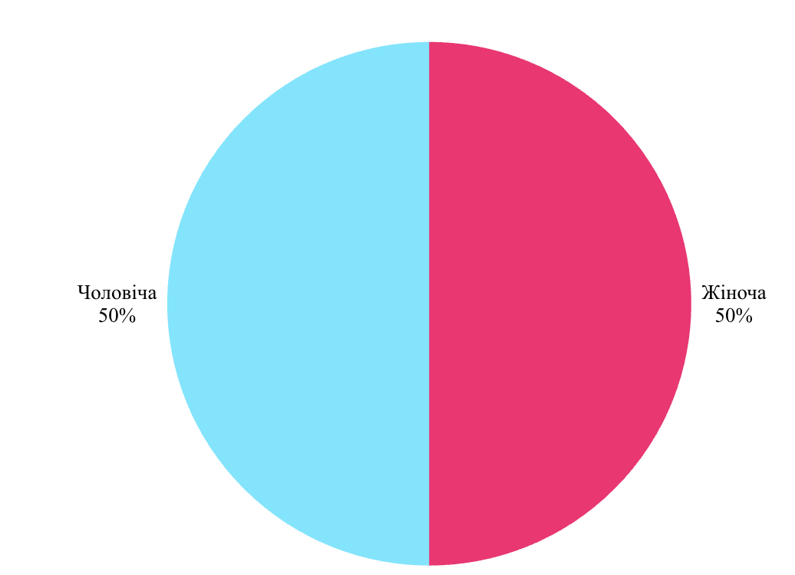
Рис.2.1. Стать респондентів
У межах емпіричного дослідження соціальної дезадаптації молоді було опитано 30 респондентів молодіжного віку. Вибірка сформована з урахуванням вікових критеріїв молоді, що дозволяє аналізувати отримані результати саме в контексті молодіжної соціальної групи. Аналіз розподілу респондентів за статевою ознакою показав відносну збалансованість вибірки. Зокрема, 53,3 % опитаних становлять особи жіночої статі, тоді як 46,7 % – чоловічої.
Таким чином, сформована вибірка є достатньо однорідною за статевим складом, що створює надійне підґрунтя для подальшого аналізу показників соціальної адаптації та дезадаптації молоді.
Наступним етапом аналізу соціально-демографічних характеристик респондентів стало визначення їхнього віку. Віковий показник є важливим критерієм у дослідженні проблем соціальної адаптації та дезадаптації, оскільки саме в молодому віці відбувається активне становлення соціальної ідентичності, формування системи цінностей, життєвих орієнтирів і моделей соціальної взаємодії. Різні вікові підгрупи молоді можуть по-різному реагувати на обмеження соціальних контактів та виклики воєнного часу наведено на рисунку 2.2.
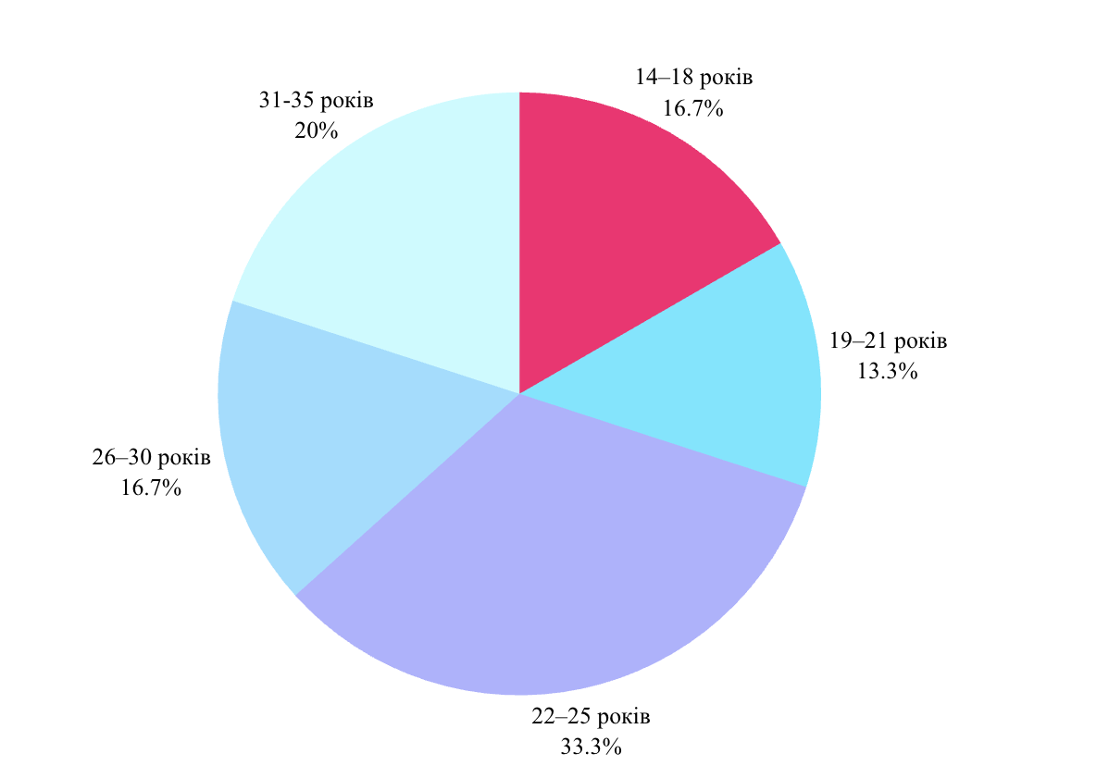
Рис.2.2. Вік досліджуваних
З метою визначення вікової структури респондентів було проаналізовано розподіл опитаних за віковими категоріями. Дослідження проводилося серед молоді, що відповідає чинному законодавчому визначенню вікових меж молодіжної групи. Аналіз отриманих даних засвідчив, що найбільшу частку респондентів становлять особи віком 22–25 років – 33,3 % від загальної кількості опитаних. Це дозволяє зробити висновок, що у вибірці переважає молодь, яка перебуває на етапі завершення професійної підготовки або початку трудової діяльності, що є важливим періодом формування соціальної зрілості та професійної ідентичності.
Вікова група 31–35 років становить 20 %, що свідчить про наявність у вибірці осіб, які вже мають певний соціальний та професійний досвід, а отже, можуть демонструвати інший рівень адаптаційних можливостей порівняно з молодшими респондентами. По 16,7 % припадає на категорії 14–18 років та 26–30 років, що забезпечує представництво як ранньої молодості, так і періоду активної соціально-професійної реалізації. Найменшу частку становлять респонденти віком 19–21 років – 13,3 %.
Таким чином, вікова структура вибірки є достатньо різноманітною та охоплює різні етапи становлення молодої особистості – від ранньої соціалізації до періоду професійної стабілізації. Це дозволяє комплексно аналізувати прояви соціальної адаптації та дезадаптації з урахуванням вікових особливостей і різних адаптаційних ризиків. Отримані результати свідчать про репрезентативність вибірки в межах дослідження молоді як соціально-демографічної групи та створюють підґрунтя для подальшого аналізу показників соціальної дезадаптації з урахуванням вікового чинника.
Важливим показником рівня соціальної взаємодії молоді є інтенсивність та формат комунікації з найближчим соціальним оточенням. Частота спілкування з друзями, як в офлайн-, так і в онлайн-форматі, відображає ступінь включеності особистості у соціальні зв’язки, рівень підтримки та соціальної активності. В умовах воєнного часу особливого значення набуває трансформація форм комунікації, зокрема зміщення акценту з безпосереднього спілкування на дистанційні способи взаємодії наведено на рисунку 2.3.
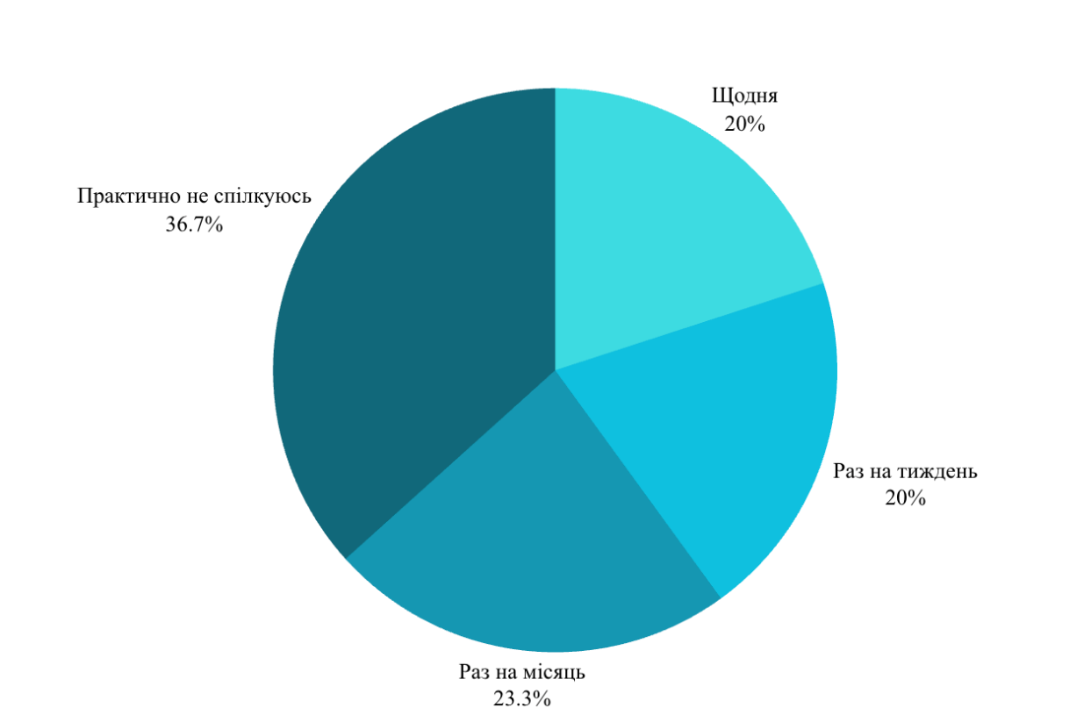
Рис.2.3. Як часто Ви спілкуєтесь з друзями офлайн та онлайн?
Важливим показником рівня соціальної адаптації молоді є частота міжособистісного спілкування, оскільки саме соціальна взаємодія виступає базовим механізмом інтеграції особистості в суспільство. Результати опитування засвідчили, що лише 20 % респондентів спілкуються з друзями щодня, ще 20 % – раз на тиждень. Водночас 23,3 % молоді зазначили, що контактують із друзями лише раз на місяць. Найбільш тривожним є показник того, що 36,7 % опитаних практично не спілкуються з друзями ні офлайн, ні онлайн.
Отримані результати свідчать про тенденцію до зниження інтенсивності соціальної взаємодії серед значної частини молоді. З огляду на те, що молодіжний вік є періодом активної соціалізації, формування ідентичності та розвитку соціальних навичок, недостатня частота спілкування може виступати фактором ризику соціальної дезадаптації.
Обмеження міжособистісних контактів може призводити до:
- зниження рівня емоційної підтримки;
- послаблення соціальних зв’язків;
- формування відчуття ізоляції;
- підвищення рівня тривожності та внутрішнього напруження;
- зменшення можливостей для конструктивного вирішення життєвих труднощів.
З позицій теоретичних положень, розглянутих у першому розділі, соціальна взаємодія є ключовим механізмом адаптації особистості до соціального середовища. Тому високий відсоток молодих людей, які практично не підтримують регулярних контактів із друзями, може свідчити про наявність потенційних дезадаптаційних тенденцій у частини вибірки.
Таким чином, отримані дані підтверджують актуальність дослідження соціальної дезадаптації молоді та вказують на необхідність подальшого аналізу взаємозв’язку між рівнем соціальної активності та показниками адаптації.
Одним із ключових показників обмеженості соціальної взаємодії є зміна кількості соціальних контактів у кризових умовах. Воєнний період супроводжується трансформацією звичних форм комунікації, вимушеним переміщенням, порушенням усталених соціальних зв’язків та зростанням психологічної напруги наведено на рисунку 2.4.

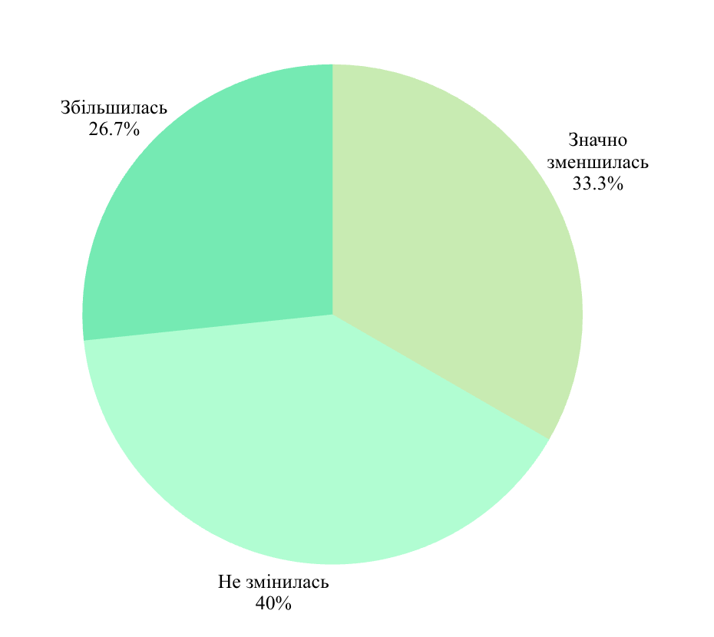
Рис.2.4. Чи зменшилась кількість Ваших соціальних контактів у період воєнного часу?
З метою виявлення впливу воєнного стану на соціальну активність молоді було проаналізовано зміни в кількості соціальних контактів респондентів. Отримані результати засвідчили, що 33,3 % опитаних зазначили значне зменшення кількості соціальних контактів у період воєнного часу. Це свідчить про істотний вплив кризових обставин на характер і частоту соціальної взаємодії молоді. Водночас 40 % респондентів вказали, що кількість їхніх соціальних контактів не змінилася, що може свідчити про наявність стабільних соціальних зв’язків, достатній рівень соціальної підтримки або адаптивних механізмів збереження комунікації в умовах кризових змін.
Цікавим є факт, що 26,7 % молоді повідомили про збільшення соціальних контактів. Такий результат може пояснюватися активізацією волонтерської діяльності, участю у громадських ініціативах, посиленням потреби у взаємній підтримці та згуртованості в умовах загрози.
З позицій теорії соціальної адаптації, воєнний стан виступає потужним стресогенним фактором, який може як обмежувати соціальні зв’язки, так і стимулювати їх переосмислення та активізацію. Зменшення кількості контактів може підвищувати ризики соціальної ізоляції, емоційного виснаження та формування дезадаптаційних тенденцій. Натомість стабільність або розширення соціальної взаємодії може виконувати захисну функцію, сприяючи психологічній стійкості та збереженню психічного здоров’я.
Таким чином, результати дослідження демонструють неоднорідність адаптаційних реакцій молоді в умовах воєнного часу: частина респондентів переживає обмеження соціальної активності, тоді як інша – мобілізує соціальні ресурси. Це підтверджує складний і багатовимірний характер процесів соціальної адаптації та дезадаптації молоді в умовах суспільної кризи.
Важливим аспектом дослідження обмеженості соціальної взаємодії є визначення домінуючого формату спілкування молоді в умовах воєнного часу. Зміна соціальних обставин, безпекові ризики та цифровізація комунікаційних процесів могли зумовити трансформацію способів підтримання соціальних зв’язків наведено на рисунку 2.5.
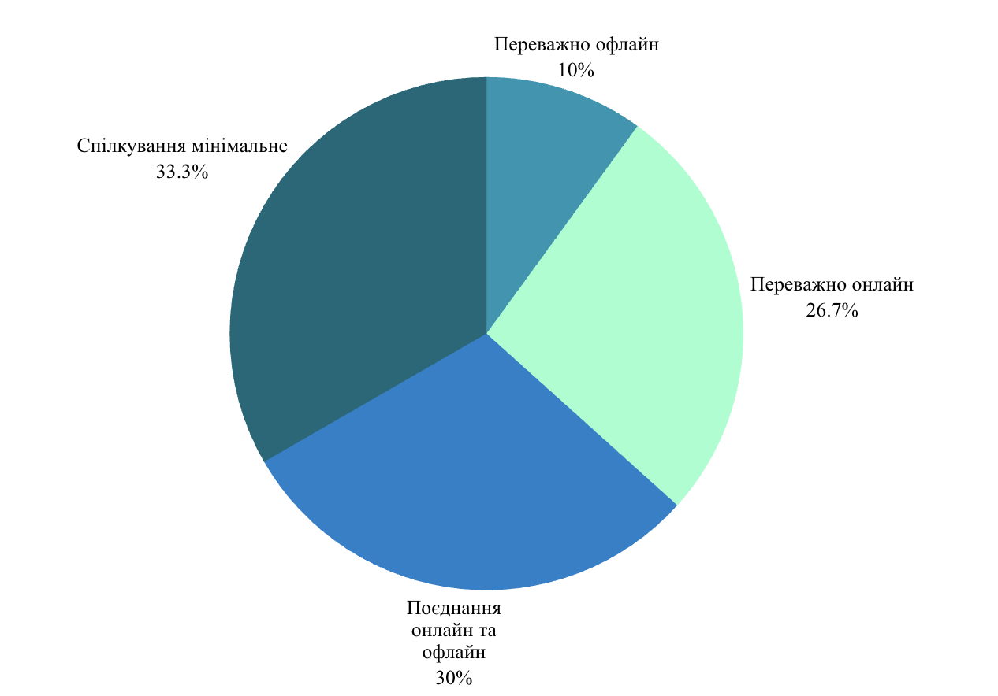
Рис.2.5. Основний формат Вашого спілкування зараз?
З метою визначення актуальних особливостей соціальної взаємодії молоді було проаналізовано домінуючий формат їхнього спілкування. Результати дослідження показали, що лише 10 % респондентів переважно спілкуються офлайн, що свідчить про зниження частки безпосередньої міжособистісної взаємодії у структурі соціальних контактів молоді. 26,7 % опитаних зазначили, що спілкуються переважно онлайн, що відображає тенденцію цифровізації комунікацій та перенесення соціальної активності у віртуальний простір.
Найбільш збалансовану позицію займають 30 % респондентів, які поєднують онлайн- та офлайн-формати взаємодії. Такий результат можна розглядати як найбільш адаптивну модель соціальної поведінки, оскільки вона дозволяє зберігати гнучкість соціальних контактів та підтримувати ширший спектр комунікативних можливостей. Водночас насторожує показник того, що 33,3 % молоді характеризують своє спілкування як мінімальне. Такий рівень соціальної активності може свідчити про ризики соціальної ізоляції, емоційного відчуження та формування дезадаптаційних тенденцій.
З позицій теоретичного аналізу соціальна взаємодія виступає ключовим механізмом адаптації особистості в суспільстві. Зменшення інтенсивності безпосередніх контактів або їх обмеження до мінімального рівня може негативно впливати на:
- формування соціальних навичок;
- розвиток емоційної стійкості;
- рівень соціальної підтримки;
- відчуття приналежності до соціальної групи.
Таким чином, результати свідчать про трансформацію форматів соціальної взаємодії молоді, де цифрові комунікації відіграють значну роль. Водночас високий відсоток мінімального спілкування потребує додаткової уваги в контексті дослідження соціальної дезадаптації, оскільки може виступати одним із її індикаторів.
Соціальна ізольованість є одним із ключових індикаторів процесу дезадаптації, оскільки відображає суб’єктивне переживання віддаленості від соціального оточення та зниження рівня включеності у взаємодію. В умовах воєнного часу ризик формування відчуття ізоляції суттєво зростає через обмеження контактів, підвищену тривожність і зміну звичного соціального середовищ наведено на рисунку 2.6.
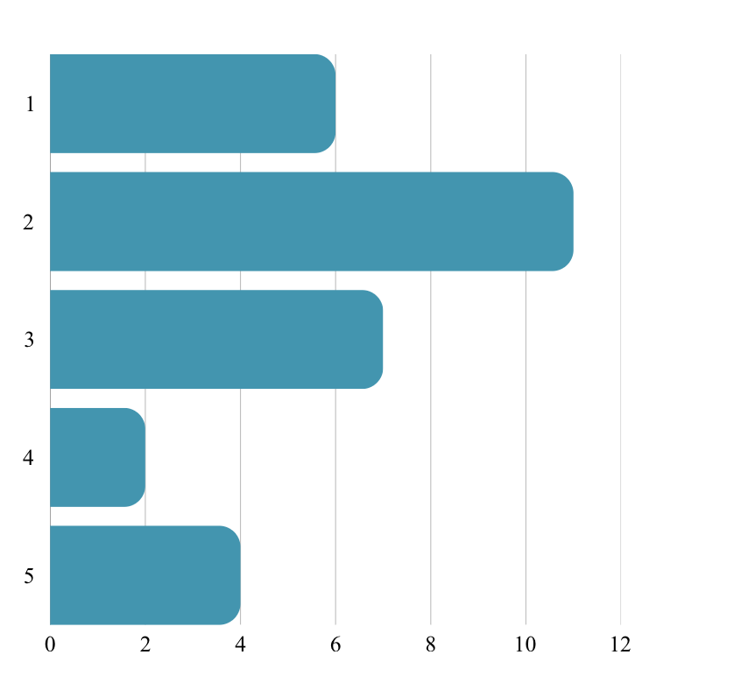
Рис.2.6. Я часто відчуваю соціальну ізольованість?
Для виявлення суб’єктивного рівня соціальної ізольованості респондентам було запропоновано оцінити частоту відчуття соціальної ізоляції за п’ятибальною шкалою (де 1 – мінімальний рівень, 5 – максимальний). Отримані результати демонструють неоднорідність переживання соціальної ізольованості серед молоді. Найбільша частка респондентів – 36,7 % (11 осіб) – обрали значення «2», що свідчить про відносно низький, проте наявний рівень відчуття ізольованості. Водночас 23,3 % (7 осіб) оцінили свій стан на рівні «3», що вказує на середній рівень переживання соціальної ізоляції. Особливої уваги потребує те, що 13,3 % (4 особи) обрали максимальне значення «5», а ще 6,7 % (2 особи) – рівень «4». Сукупно це становить 20 % респондентів, які демонструють підвищений рівень суб’єктивної соціальної ізольованості. Низький рівень ізольованості («1») обрали 20 % опитаних, що свідчить про наявність частини молоді з достатнім рівнем соціальної включеності.
Отримані дані дозволяють зробити кілька важливих висновків:
- Соціальна ізольованість є поширеним явищем серед молоді, хоча в більшості випадків вона має помірний характер.
- Кожен п’ятий респондент демонструє високий рівень відчуття соціальної ізоляції, що може виступати маркером потенційної соціальної дезадаптації.
- Помірні показники (2–3 бали), які сумарно становлять 60 %, можуть свідчити про приховані або латентні тенденції до зниження соціальної включеності.
З теоретичної точки зору, соціальна ізольованість є одним із ключових індикаторів порушення процесу соціальної адаптації. Обмеженість соціальних контактів, зниження рівня підтримки та відчуття приналежності можуть призводити до формування:
- емоційної нестабільності;
- тривожних станів;
- зниження самооцінки;
- зменшення соціальної активності;
- ускладнення виконання соціальних ролей.
Таким чином, результати свідчать про наявність у частини молоді виражених дезадаптаційних проявів, пов’язаних із переживанням соціальної ізоляції, що потребує подальшого аналізу та розробки профілактичних заходів.
Здатність до встановлення нових соціальних контактів є важливим показником соціальної адаптованості особистості та рівня її комунікативної відкритості. В умовах воєнного часу підвищена тривожність, недовіра та прагнення до психологічної безпеки можуть ускладнювати процес формування нових міжособистісних зв’язків наведено на рисунку 2.7.
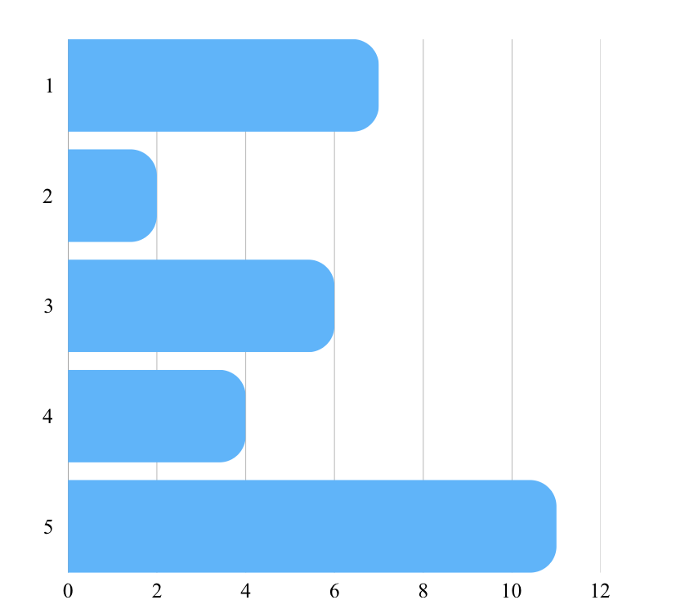
Рис.2.7. Мені складно встановлювати нові контакти?
Одним із важливих індикаторів соціальної адаптації є здатність особистості встановлювати нові міжособистісні зв’язки. У межах дослідження респондентам було запропоновано оцінити, наскільки їм складно налагоджувати нові контакти, за п’ятибальною шкалою (де 1 – відсутність труднощів, 5 – значні труднощі). Отримані результати свідчать про наявність виражених проблем у цій сфері серед частини молоді. Найбільша частка респондентів – 36,7 % (11 осіб) – обрали максимальний рівень «5», що вказує на суттєві труднощі у встановленні нових контактів.
Ще 13,3 % (4 особи) оцінили свій стан на рівні «4». Таким чином, 50 % респондентів демонструють високий рівень труднощів у соціальній комунікації, що є важливим маркером потенційної соціальної дезадаптації. Середній рівень («3») обрали 20 % опитаних, що може свідчити про ситуативні або помірні труднощі адаптації у новому соціальному середовищі. Водночас низькі показники («1» та «2») сумарно становлять 30 %, що характеризує частину молоді з достатнім рівнем комунікативної відкритості та соціальної впевненості.
Отримані дані дозволяють зробити такі висновки:
- Половина опитаних молодих людей відчуває виражені труднощі у встановленні нових соціальних контактів.
- Така тенденція може свідчити про зниження рівня соціальної впевненості, комунікативної компетентності або про підвищений рівень соціальної тривожності.
- В умовах воєнного часу та соціальної нестабільності ці труднощі можуть посилюватися, ускладнюючи процеси соціальної інтеграції.
З позицій теорії соціальної адаптації, здатність встановлювати нові контакти є ключовим механізмом розширення соціального капіталу особистості. Її порушення може призводити до:
- звуження соціального середовища;
- посилення відчуття ізольованості;
- зниження доступу до соціальної підтримки;
- формування замкнених моделей поведінки;
- зростання ризику емоційного виснаження.
Отже, у поєднанні з попередніми результатами (мінімальне спілкування та відчуття соціальної ізоляції) даний показник підсилює гіпотезу про наявність дезадаптаційних тенденцій серед значної частини молоді.
Уникання великих груп людей та страх ініціювати розмову з незнайомими особами можуть виступати поведінковими проявами соціальної тривожності та індикаторами обмеженості соціальної взаємодії. В умовах воєнного часу такі реакції можуть посилюватися через підвищене відчуття небезпеки, емоційну напругу та зниження рівня міжособистісної довіри наведено на рисунку 2.8.
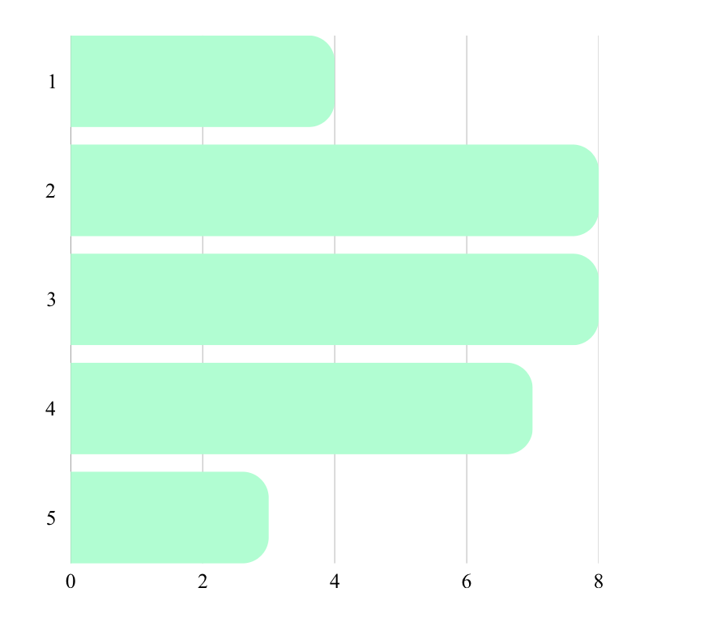
Рис.2.8. Я уникаю великих груп людей та боюся завести розмову з незнайомою для мене людиною?
Одним із важливих критеріїв соціальної адаптації молоді є комфортність перебування у великих групах та здатність ініціювати спілкування з незнайомими людьми. Сумарно високий рівень згоди («4» та «5») продемонстрували 33,3 % респондентів, що свідчить про наявність виражених ознак соціальної напруженості або соціальної тривожності у третини опитаних. Середній рівень («3») становить 26,7 %, що може вказувати на ситуативну невпевненість у нових соціальних ситуаціях. Низький рівень згоди («1» та «2») сумарно становить 40 %, що характеризує частину молоді як відносно відкриту до соціальної взаємодії.
Проте важливо звернути увагу на те, що разом із попередніми показниками (труднощі встановлення нових контактів, мінімальний формат спілкування, часте відчуття ізоляції) цей результат формує системну тенденцію до соціального дистанціювання.
Уникання великих груп та страх ініціювання контакту можуть бути проявами:
- соціальної тривожності;
- зниження комунікативної впевненості;
- звуження соціального простору;
- захисної поведінкової стратегії;
- адаптаційної перевтоми в умовах нестабільності.
Для молоді, яка перебуває на етапі активної соціалізації та професійного становлення, такі тенденції можуть:
- обмежувати формування соціального капіталу;
- ускладнювати професійну самореалізацію;
- підвищувати ризик ізоляції;
- сприяти формуванню дезадаптивних моделей взаємодії.
Отже, отримані дані свідчать, що приблизно третина опитаних молодих людей демонструє виражену схильність до уникання соціально активних ситуацій. У поєднанні з іншими показниками це дозволяє говорити про наявність помірних ризиків соціальної дезадаптації в частини молоді, що потребує подальшого аналізу та розробки профілактичних заходів.
Соціальна активність є одним із ключових показників адаптованості особистості до змін у соціальному середовищі. Воєнні події можуть суттєво впливати на рівень залученості молоді до суспільного життя, зумовлюючи зниження ініціативності, обмеження участі в заходах та звуження кола соціальних контактів наведено на рисунку 2.9.
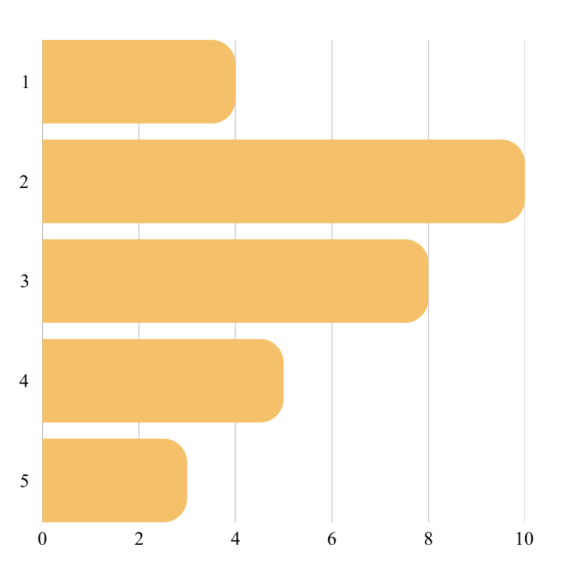
Рис.2.9. Через воєнні події я став(ла) менш соціально активним(ою)?
У межах дослідження респондентам було запропоновано оцінити ступінь згоди з твердженням.Сумарно високий рівень згоди («4» та «5») продемонстрували 26,7 % респондентів, що свідчить про чітко виражене зниження соціальної активності у понад чверті опитаних молодих людей. Середній рівень («3») обрали 26,7 %, що може вказувати на часткове або ситуативне зменшення активності, пов’язане з психологічною напругою, невизначеністю або зміною соціальних умов. Водночас 46,6 % респондентів (варіанти «1» та «2») не вважають, що їхня соціальна активність суттєво знизилася, що може свідчити про наявність адаптаційних ресурсів або компенсаторних механізмів (зокрема, перехід до онлайн-форм взаємодії).
Хоча більшість молоді не демонструє різкого зниження соціальної активності, кожен четвертий респондент відчуває суттєвий вплив воєнних подій на свою соціальну поведінку. У поєднанні з попередніми результатами (відчуття ізольованості, труднощі встановлення нових контактів, уникання великих груп) це формує тенденцію до:
- звуження соціального простору;
- зменшення міжособистісної ініціативності;
- підвищення соціальної тривожності;
- переходу до більш закритих форм взаємодії.
Воєнний контекст виступає не лише зовнішнім соціальним фактором, а й психологічним стресогенним чинником, що може опосередковано впливати на рівень соціальної активності через механізми емоційного виснаження, тривожності та зниження мотивації до соціальної участі.
Отже, отримані результати дозволяють зробити висновок, що воєнні події стали чинником зниження соціальної активності для частини молоді, проте вплив не є тотальним. Водночас у поєднанні з іншими показниками дослідження простежується тенденція до формування помірних проявів соціальної дезадаптації, що потребує подальшого комплексного аналізу (продовження див. Додаток А).
Проведене емпіричне дослідження мало на меті виявлення рівня соціальної дезадаптації молоді в умовах воєнного часу та визначення основних чинників, що впливають на процес соціальної адаптації. Аналіз результатів анкетування дозволив встановити, що соціальна дезадаптація молоді має комплексний та багатовимірний характер і проявляється на емоційному, когнітивному, поведінковому та соціальному рівнях.
На емоційному рівні зафіксовано підвищену тривожність та внутрішнє відчуття самотності. Більшість респондентів зазначили труднощі у спілкуванні через підвищену тривожність, а також відчуття самотності навіть серед інших людей. Це свідчить про зниження емоційної включеності та формування внутрішньої соціальної дистанції. На когнітивному рівні виявлено зниження рівня довіри до людей у воєнний період. Більше половини опитаних відзначили зменшення довіри, що негативно впливає на встановлення нових соціальних зв’язків та підтримання стабільної взаємодії.
На поведінковому рівні простежується свідоме обмеження соціальних контактів через відчуття небезпеки та зниження рівня соціальної активності порівняно з довоєнним періодом. Значна частина молоді демонструє скорочення участі у соціальних заходах, громадських ініціативах та міжособистісній взаємодії.
Важливим індикатором є також дефіцит соціальної підтримки: половина респондентів не мають людини, до якої могли б звернутися у складній ситуації. Це знижує адаптаційний ресурс особистості та підвищує ризик розвитку стійких форм дезадаптації. Більшість молоді усвідомлює негативний вплив обмеженої соціальної взаємодії на власну адаптацію, що підтверджує взаємозв’язок між соціальною активністю та рівнем адаптованості. Інтегральним показником стала самооцінка рівня соціальної адаптації, згідно з якою переважна частина респондентів оцінює свою адаптованість як низьку або дуже низьку. Це узгоджується з отриманими даними за окремими показниками та підтверджує наявність системної соціальної дезадаптації молоді в умовах воєнного часу.
Отже, результати емпіричного дослідження підтверджують гіпотезу про те, що воєнні події суттєво впливають на характер соціальної взаємодії молоді, сприяючи зниженню довіри, підвищенню тривожності, обмеженню соціальних контактів, звуженню соціального кола та зменшенню рівня соціальної активності. Соціальна дезадаптація має комплексний характер і потребує цілеспрямованих профілактичних та підтримувальних заходів.

2.3. Особливості соціальної взаємодії молоді в умовах воєнного часу за результатами дослідження
Аналіз результатів емпіричного дослідження дозволив виявити низку специфічних особливостей соціальної взаємодії молоді в умовах воєнного часу. Отримані дані свідчать про трансформацію характеру соціальних контактів, зміну інтенсивності комунікації та переосмислення значення соціальної підтримки в період підвищеної соціальної напруги.
Передусім встановлено, що воєнний контекст суттєво впливає на частоту та формат міжособистісного спілкування. Частина респондентів зазначила зниження інтенсивності офлайн-комунікації, що пов’язано як з об’єктивними чинниками (безпекові ризики, міграційні процеси, зміна місця проживання), так і з суб’єктивними переживаннями (тривожність, страх, емоційне виснаження). Водночас спостерігається зростання ролі онлайн-взаємодії як компенсаторного механізму підтримання соціальних зв’язків.
Дослідження також засвідчило, що в умовах воєнного часу соціальна взаємодія набуває вибіркового характеру. Молодь частіше обмежує коло спілкування до найближчих осіб, з якими існує високий рівень довіри та емоційної підтримки. Така тенденція свідчить про посилення потреби в психологічній безпеці та стабільності міжособистісних контактів. Разом із тим зниження рівня довіри до ширшого соціального оточення може виступати маркером формування соціальної дезадаптації.
Окрему увагу заслуговує емоційний компонент соціальної взаємодії. Отримані результати вказують на підвищений рівень тривожності та періодичне відчуття самотності навіть за наявності соціальних контактів. Це свідчить про те, що формальна наявність комунікації не завжди забезпечує відчуття соціальної включеності та підтримки. У ряді випадків спостерігається внутрішня ізоляція, що проявляється у свідомому обмеженні соціальних контактів або униканні активної участі в соціальних подіях.
Важливим аспектом отриманих результатів є виявлення взаємозв’язку між обмеженням соціальних контактів та рівнем суб’єктивної оцінки власної соціальної адаптованості. Аналіз відповідей респондентів засвідчив, що зниження частоти комунікації та звуження кола спілкування супроводжується посиленням внутрішньої напруги, невпевненості у соціальних ситуаціях та відчуттям емоційної віддаленості від інших. Таким чином, обмеженість соціальної взаємодії виступає не лише поведінковим проявом, а й психологічним індикатором процесу дезадаптації.
Простежується тенденція до формування компенсаторних механізмів адаптації. Частина молоді намагається підтримувати соціальні зв’язки через цифрові платформи, соціальні мережі, месенджери. Однак така форма взаємодії не завжди здатна повністю замінити безпосередній емоційний контакт, що може призводити до феномену «соціальної присутності без психологічної близькості». У результаті виникає парадоксальна ситуація: формально збережені комунікаційні канали поєднуються з відчуттям внутрішньої ізоляції.
Емпіричні дані також дозволили виявити зростання ролі суб’єктивного чинника у процесі соціальної взаємодії. Молодь демонструє більшу обережність у встановленні нових контактів, підвищену чутливість до соціальної оцінки та прагнення до емоційної безпеки. Така поведінкова стратегія є зрозумілою в умовах нестабільності, проте її тривале збереження може призводити до соціального звуження життєвого простору та зниження адаптаційного потенціалу.
Суттєвим результатом дослідження є те, що обмеженість соціальної взаємодії має накопичувальний ефект. Чим довше зберігається тенденція до соціального дистанціювання, тим більш вираженими стають прояви тривожності, емоційного виснаження та зниження мотивації до активної соціальної участі. У перспективі це може сприяти формуванню стійких форм соціальної дезадаптації, що проявляються у соціальному униканні, зниженні довіри до соціального оточення та ослабленні відчуття належності до спільноти.
Водночас варто наголосити, що не всі прояви обмеженості соціальної взаємодії мають виключно негативний характер. У деяких випадках тимчасове звуження контактів виступає захисною реакцією психіки, спрямованою на збереження внутрішніх ресурсів. Проте межа між адаптивним самозахистом і формуванням дезадаптаційних тенденцій є досить тонкою та потребує уважного аналізу.
Таким чином, соціальна взаємодія молоді в умовах воєнного часу характеризується такими особливостями:
- зменшенням частоти безпосередніх (офлайн) контактів;
- зростанням ролі онлайн-комунікації;
- звуженням кола соціальних зв’язків до найближчого оточення;
- підвищеною емоційною напруженістю у процесі спілкування;
- наявністю тенденцій до соціального уникання та ізоляції.
У сукупності ці фактори можуть сприяти формуванню помірних або виражених проявів соціальної дезадаптації. Водночас збереження хоча б мінімального рівня соціальної підтримки виступає важливим ресурсом психологічної стійкості молоді та чинником збереження адаптаційного потенціалу.

Висновки до 2 розділу
У другому розділі було представлено організацію та результати емпіричного дослідження обмеженості соціальної взаємодії у контексті дезадаптації молоді в умовах воєнного часу. Проведений аналіз дозволив комплексно оцінити рівень соціальної активності, характер соціальних контактів, наявність соціальної підтримки, рівень довіри та емоційні чинники, що супроводжують процес соціальної адаптації.
Отримані результати свідчать про наявність тенденції до обмеження соціальних контактів серед молоді. Було зафіксовано зниження інтенсивності офлайн-комунікації, звуження кола спілкування до найближчого оточення та зростання ролі онлайн-взаємодії як компенсаторного механізму підтримання соціальних зв’язків. Разом із тим цифрова комунікація не повністю компенсує потребу в безпосередньому емоційному контакті, що спричиняє збереження або посилення відчуття самотності.
Аналіз показав, що частина респондентів демонструє підвищений рівень тривожності та зниження довіри до ширшого соціального середовища. Виявлено взаємозв’язок між частотою соціальних контактів і суб’єктивною оцінкою рівня соціальної адаптованості: молодь із обмеженим колом взаємодії частіше повідомляє про труднощі у спілкуванні, внутрішню напругу та схильність до соціального дистанціювання.
Дослідження підтвердило, що обмеженість соціальної взаємодії виступає не лише наслідком зовнішніх умов воєнного часу, але й чинником, який безпосередньо впливає на формування помірно виражених проявів соціальної дезадаптації. Водночас встановлено, що наявність хоча б мінімального рівня соціальної підтримки значно знижує ризики дезадаптаційних тенденцій та виступає ресурсом психологічної стійкості.
Таким чином, результати емпіричного дослідження підтверджують висунуту гіпотезу, згідно з якою в умовах воєнного часу у молоді спостерігається зниження рівня соціальної активності, підвищення тривожності, зменшення довіри та свідоме обмеження соціальних контактів, що в сукупності сприяє формуванню помірно вираженої соціальної дезадаптації.

РОЗДІЛ 3. ШЛЯХИ ПОДОЛАННЯ ДЕЗАДАПТАЦІЇ МОЛОДІ ЧЕРЕЗ РОЗШИРЕННЯ СОЦІАЛЬНОЇ ВЗАЄМОДІЇ

3.1. Форми та методи соціально-педагогічної роботи з дезадаптованою молоддю
Проблема соціальної дезадаптації молоді в умовах воєнного часу потребує комплексного підходу до організації соціально-педагогічної роботи. Обмеженість соціальної взаємодії, підвищений рівень тривожності, зниження довіри та відчуття соціальної ізоляції зумовлюють необхідність створення системи підтримки, спрямованої на відновлення соціальної активності, формування адаптивних стратегій поведінки та зміцнення психологічної стійкості.
Соціально-педагогічна робота з дезадаптованою молоддю має ґрунтуватися на принципах добровільності, партнерства, гуманістичної спрямованості, індивідуалізації та соціальної інтеграції. Вона передбачає поєднання профілактичних, корекційних та реабілітаційних заходів.
Основні форми соціально-педагогічної роботи:
- Індивідуальне консультування – спрямоване на виявлення особистісних труднощів, пов’язаних із соціальною ізоляцією, тривожністю, проблемами у спілкуванні. Індивідуальна робота дозволяє визначити рівень дезадаптації та розробити персоналізовану стратегію підтримки.
- Групова робота (тренінги, дискусійні клуби, групи підтримки) – групові форми сприяють відновленню навичок соціальної взаємодії, розвитку комунікативної компетентності, формуванню довіри та емоційної відкритості. Особливо ефективними є тренінги соціальних навичок, асертивності, управління емоціями.
- Соціально-психологічні тренінги – вони спрямовані на розвиток адаптаційного потенціалу, формування стресостійкості, навичок конструктивного розв’язання конфліктів та подолання тривожності.
- Волонтерська та проєктна діяльність – залучення молоді до суспільно корисної діяльності підвищує рівень соціальної активності, формує почуття значущості, відповідальності та соціальної включеності.
- Онлайн-платформи підтримки – в умовах обмеженої безпеки цифрові простори можуть виконувати функцію безпечного середовища для обговорення проблем, обміну досвідом та отримання психологічної підтримки.
- Соціальні хаби та молодіжні простори – створення безпечних офлайн-просторів для спілкування сприяє подоланню ізоляції та формуванню нових соціальних зв’язків.
Основні методи соціально-педагогічної роботи:
- Метод соціальної підтримки (емоційна, інформаційна, інструментальна допомога);
- Метод переконання та просвіти (формування адекватних соціальних установок);
- Метод стимулювання активності (залучення до соціальних ініціатив);
- Метод моделювання соціальних ситуацій (рольові ігри, кейс-аналіз);
- Метод арт-терапевтичної та креативної діяльності (зниження емоційного напруження);
- Метод наставництва (менторства) – формування підтримувального міжособистісного зв’язку.
Соціально-педагогічна діяльність має бути орієнтована не лише на подолання вже сформованих проявів дезадаптації, а й на їх попередження. Профілактична робота включає: розвиток соціальної компетентності; формування емоційної саморегуляції; підтримку соціальної активності; створення безпечного соціального середовища.
Таким чином, соціально-педагогічна робота з дезадаптованою молоддю має бути комплексною, системною та багаторівневою. Її ефективність визначається поєднанням індивідуальних і групових форм роботи, використанням сучасних інтерактивних методів та створенням умов для відновлення повноцінної соціальної взаємодії. В умовах воєнного часу особливої актуальності набуває підтримка молоді як соціально активної групи, здатної до відновлення соціального капіталу суспільства.

3.2. Соціально-психологічні технології відновлення та розширення соціальної взаємодії
В умовах воєнного часу обмеженість соціальної взаємодії виступає одним із ключових чинників формування соціальної дезадаптації молоді. Зниження частоти контактів, звуження кола спілкування, підвищена тривожність і недовіра потребують цілеспрямованого застосування соціально-психологічних технологій, спрямованих на відновлення соціальної активності, розвиток адаптаційних ресурсів та зміцнення міжособистісних зв’язків.
Соціально-психологічні технології розглядаються як систематизовані способи організації взаємодії, що поєднують психологічні методи впливу та соціальні механізми підтримки, спрямовані на формування конструктивної поведінки, підвищення соціальної компетентності та відновлення почуття належності до спільноти.
Одним із найбільш ефективних інструментів є соціально-психологічні тренінги, які спрямовані на:
- розвиток комунікативних навичок;
- формування асертивної поведінки;
- підвищення рівня міжособистісної довіри;
- подолання соціальної тривожності.
Тренінгові заняття створюють безпечний простір для моделювання соціальних ситуацій, відпрацювання навичок взаємодії та отримання зворотного зв’язку. Це сприяє поступовому зменшенню внутрішніх бар’єрів у спілкуванні.
Групи взаємодопомоги та підтримки дозволяють молоді поділитися досвідом переживання складних ситуацій, отримати емоційну підтримку та усвідомити власну неунікальність у переживаннях. Механізм дії цієї технології ґрунтується на:
- нормалізації емоційних станів;
- зниженні відчуття самотності;
- формуванні довіри в малих групах;
- відновленні соціальної включеності.
Соціальний капітал передбачає наявність стійких зв’язків, довіри та взаємної підтримки в межах спільноти. Його відновлення можливе через:
- залучення молоді до спільних проєктів;
- волонтерську діяльність;
- громадські ініціативи;
- міжкультурні та міжрегіональні програми взаємодії.
Активна участь у суспільно значущій діяльності формує почуття причетності, соціальної значущості та відповідальності.
Психоедукація передбачає надання знань щодо:
- механізмів стресу та тривожності;
- способів емоційної саморегуляції;
- конструктивних стратегій подолання кризових ситуацій.
Розуміння власних психічних процесів сприяє зниженню внутрішньої напруги та підвищенню здатності до соціальної адаптації.
Творча діяльність (арт-терапія, музична терапія, театральні практики) виступає ефективним способом зниження емоційного напруження та розвитку емоційної відкритості. Такі технології сприяють:
- безпечному вираженню переживань;
- відновленню довіри до групової взаємодії;
- розвитку емпатії.
З огляду на безпекові обмеження, онлайн-простір може виконувати функцію підтримувального середовища. Використання цифрових платформ для групових зустрічей, психологічних консультацій, спільних проєктів дозволяє підтримувати соціальні зв’язки навіть за відсутності фізичної присутності. Водночас важливо поєднувати цифрову взаємодію з офлайн-форматами, щоб уникнути феномену формальної комунікації без глибокої емоційної включеності.
Найбільш ефективним є поєднання різних соціально-психологічних технологій у комплексну систему підтримки. Інтегративний підхід передбачає:
- індивідуальну психологічну допомогу;
- групові форми роботи;
- соціальну активізацію;
- розвиток ресурсів спільноти.
Отже, соціально-психологічні технології відновлення та розширення соціальної взаємодії спрямовані на подолання ізоляції, зниження тривожності та відновлення соціальної активності молоді. Їх застосування дозволяє зміцнити адаптаційний потенціал особистості, розширити коло соціальних контактів та сприяти формуванню стійких форм соціальної інтеграції.
В умовах воєнного часу саме підтримка соціальної взаємодії стає одним із ключових механізмів профілактики соціальної дезадаптації молоді.

3.3. Рекомендації щодо профілактики дезадаптації молоді шляхом розвитку соціальних зв'язків
Обмеженість соціальної взаємодії в умовах воєнного часу виступає одним із ключових чинників ризику формування соціальної дезадаптації молоді. Зниження інтенсивності контактів, звуження кола спілкування, підвищення тривожності та відчуття соціальної ізоляції потребують системної профілактичної роботи, спрямованої на розвиток і підтримку соціальних зв’язків. Профілактика соціальної дезадаптації має бути комплексною, охоплювати індивідуальний, груповий та соціально-інституційний рівні й базуватися на принципах доступності, добровільності, партнерства та активної участі молоді.
- Рекомендації на індивідуальному рівні:
- Розвиток комунікативних навичок – доцільним є проведення тренінгів, спрямованих на формування навичок активного слухання, конструктивного діалогу, емпатії та асертивної поведінки. Це сприяє зменшенню соціальної тривожності та підвищенню впевненості у взаємодії;
- Формування навичок емоційної саморегуляції – опрацювання технік управління стресом, зниження рівня тривожності та подолання внутрішніх бар’єрів у спілкуванні дозволяє зберігати психологічну стабільність у кризових умовах;
- Підтримка позитивної самооцінки – робота з формування адекватного самосприйняття сприяє зменшенню страху соціального оцінювання та полегшує встановлення нових контактів.
- Рекомендації на груповому рівні:
- Створення груп підтримки – організація регулярних зустрічей у форматі малих груп дозволяє молоді обмінюватися досвідом, отримувати емоційну підтримку та знижувати відчуття самотності;
- Залучення до спільної діяльності – волонтерські ініціативи, соціальні проєкти, культурні заходи та освітні програми сприяють формуванню відчуття причетності до спільноти;
- Розвиток неформальних молодіжних просторів – безпечні соціальні середовища (хаби, молодіжні центри, онлайн-спільноти) створюють умови для відновлення довіри та розширення соціальних контактів.
- Рекомендації на соціально-інституційному рівні:
- Підтримка молодіжних ініціатив на рівні громади – органи місцевого самоврядування та громадські організації мають сприяти розвитку молодіжної активності через фінансування проєктів та створення платформ для самореалізації;
- Інтеграція психологічної підтримки в освітнє та громадське середовище – психологічні консультації, психоедукаційні програми та соціально-педагогічний супровід повинні бути доступними та системними;
- Розвиток цифрових платформ соціальної взаємодії – онлайн-простори можуть виступати додатковим каналом підтримки, особливо в умовах безпекових обмежень. Водночас важливо поєднувати їх із реальними формами взаємодії.
- Профілактичні заходи стратегічного характеру:
- формування культури взаємопідтримки та солідарності;
- розвиток соціального капіталу молодіжних спільнот;
- популяризація активної громадянської позиції;
- підтримка програм соціальної інтеграції внутрішньо переміщеної молоді.
- Реалізація зазначених рекомендацій сприятиме:
- зменшенню рівня соціальної ізоляції;
- підвищенню рівня міжособистісної довіри;
- зміцненню адаптаційного потенціалу;
- формуванню стійких соціальних зв’язків;
- запобіганню розвитку стійких форм соціальної дезадаптації.
Отже, профілактика соціальної дезадаптації молоді шляхом розвитку соціальних зв’язків передбачає системну діяльність, спрямовану на розширення можливостей соціальної взаємодії, формування довіри та підтримку соціальної активності. В умовах воєнного часу саме збереження та розвиток соціальних контактів виступає одним із ключових ресурсів психологічної стійкості та соціальної інтеграції молоді.

Висновки до 3 розділу
У третьому розділі було розглянуто шляхи подолання соціальної дезадаптації молоді через розширення соціальної взаємодії в умовах воєнного часу. Проведений аналіз дозволив визначити основні напрями соціально-педагогічної та соціально-психологічної підтримки, спрямовані на відновлення соціальної активності, зміцнення міжособистісних зв’язків та формування адаптивних стратегій поведінки.
Встановлено, що ефективна профілактика та подолання соціальної дезадаптації можливі лише за умови комплексного підходу, який поєднує індивідуальну роботу, групові форми взаємодії та створення сприятливого соціального середовища. Соціально-педагогічна робота повинна бути спрямована на розвиток комунікативної компетентності, підвищення рівня довіри, формування соціальної відповідальності та активної громадянської позиції.
Розглянуті соціально-психологічні технології – тренінги соціальних навичок, групи підтримки, психоедукаційні програми, волонтерська діяльність, арт-терапевтичні практики та використання цифрових платформ – доводять свою ефективність у відновленні соціальної включеності молоді. Вони сприяють зниженню рівня тривожності, подоланню відчуття ізоляції та формуванню стійких соціальних зв’язків як ресурсу адаптації.
Особливу увагу приділено профілактичним заходам, спрямованим на розвиток соціального капіталу молодіжного середовища, створення безпечних просторів для комунікації та підтримку ініціатив, що активізують участь молоді у суспільному житті. Зазначено, що саме розширення можливостей соціальної взаємодії виступає ключовим механізмом запобігання формуванню стійких форм дезадаптації.
Таким чином, результати третього розділу підтверджують, що подолання соціальної дезадаптації молоді безпосередньо пов’язане з розвитком якісних, стабільних та довірливих соціальних зв’язків. Розширення соціальної взаємодії виступає не лише засобом компенсації негативних наслідків воєнного часу, а й стратегічним напрямом зміцнення психологічної стійкості та соціальної інтеграції молоді.

ВИСНОВКИ
У дипломній роботі здійснено теоретико-методологічне та емпіричне дослідження проблеми обмеженості соціальної взаємодії у контексті дезадаптації молоді в умовах воєнного часу. Проведене дослідження дозволило розв’язати поставлене наукове завдання, що полягало у виявленні взаємозв’язку між звуженням соціальних контактів та формуванням проявів соціальної дезадаптації молоді, а також у розробці практичних рекомендацій щодо подолання виявлених негативних тенденцій.
Аналіз наукових джерел засвідчив, що проблема соціальної дезадаптації молоді широко представлена у вітчизняних і зарубіжних дослідженнях. Соціальна дезадаптація розглядається як порушення процесу інтеграції особистості в соціальне середовище, що проявляється у зниженні соціальної активності, труднощах у комунікації, втраті довіри та зростанні внутрішньої напруги. Водночас недостатньо дослідженим залишається аспект обмеженості соціальної взаємодії як ключового механізму формування дезадаптаційних процесів саме в умовах воєнного часу. У роботі обґрунтовано, що соціальна взаємодія виступає базовим механізмом адаптації особистості, а її обмеження є чинником ризику соціальної ізоляції та зниження адаптаційного потенціалу.
Для досягнення мети дослідження було використано комплекс теоретичних (аналіз, узагальнення, систематизація наукових джерел) та емпіричних методів (анкетування, кількісний і якісний аналіз отриманих результатів). Емпіричне дослідження охопило 30 осіб молодого віку. Використання авторської анкети з 25 запитань, побудованих переважно за п’ятибальною шкалою, дозволило оцінити:
- рівень соціальної активності;
- характер соціальних контактів;
- ступінь довіри до людей;
- наявність соціальної підтримки;
- рівень тривожності та відчуття самотності;
- самооцінку соціальної адаптованості.
Достовірність результатів забезпечена логічною відповідністю інструментарію меті дослідження, кількісним аналізом відсоткового розподілу відповідей та їх якісною інтерпретацією. За результатами емпіричного дослідження встановлено:
- частина молоді демонструє зниження інтенсивності офлайн-комунікації;
- спостерігається звуження кола соціальних контактів до найближчого оточення;
- понад половина респондентів відзначає зниження рівня довіри в умовах воєнного часу;
- значна частка молоді періодично відчуває самотність навіть за наявності соціальних контактів;
- простежується взаємозв’язок між обмеженням соціальної взаємодії та суб’єктивною оцінкою зниження рівня соціальної адаптації.
Кількісні показники підтвердили наявність тенденції до помірно вираженої соціальної дезадаптації, що проявляється у зниженні соціальної активності, підвищенні тривожності та свідомому обмеженні контактів через відчуття небезпеки. Таким чином, висунута гіпотеза про те, що обмеженість соціальної взаємодії в умовах воєнного часу сприяє формуванню проявів соціальної дезадаптації молоді, була підтверджена.
Практичне значення роботи полягає у розробці:
- форм і методів соціально-педагогічної роботи з дезадаптованою молоддю;
- соціально-психологічних технологій відновлення та розширення соціальної взаємодії;
- рекомендацій щодо профілактики дезадаптації шляхом розвитку соціальних зв’язків.
Запропоновані підходи можуть бути використані у діяльності соціальних педагогів, психологів, молодіжних центрів, громадських організацій та закладів освіти.
Подальшого наукового вивчення потребують:
- глибинний аналіз довгострокових наслідків соціальної ізоляції молоді;
- дослідження впливу цифрової комунікації на процес адаптації;
- розробка програм соціальної інтеграції для різних категорій молоді в умовах посткризового відновлення.
Отже, у дипломній роботі теоретично обґрунтовано та емпірично підтверджено, що обмеженість соціальної взаємодії виступає значущим чинником формування соціальної дезадаптації молоді в умовах воєнного часу. Розширення соціальних зв’язків та розвиток адаптаційних ресурсів визначено як стратегічний напрям профілактики дезадаптаційних процесів та зміцнення соціальної стійкості молоді.

СПИСОК ВИКОРИСТАНИХ ДЖЕРЕЛ
- Абдюкова Н. В. Особливості соціалізації особистості в маргінальний період (на межі підліткового і юнацького віку). Соціалізація особистості школяра. Івано-Франківськ, 2006. С. 26–33.
- Алєксєєва Г. М. Використання інформаційно-комунікаційних технологій в процесі професійної підготовки студентів педагогічних вузів. Актуальні питання фізико-математичної освіти : зб. наук. пр. 2014. No 3. С. 184–191.
- Балакірєва О. Соціальні умови попередження девіантної поведінки молоді на сучасному етапі. Молодь України: стан, проблеми, шляхи розв’язання : зб. наук. публ. Київ, 2012. Вип. 7. С. 58–65.
- Березовська Л. І. Засоби комунікації у професійній діяльності соціального працівника. Збірник наукових праць Уманського державного педагогічного університету. 2020. No 2. С. 6–13.
- Бех І. Д. Виховання особистості. Особистісно-орієнтований підхід: теоретико-технологічні засади. Київ : Либідь, 2003. 344 с.
- Бєлавіна Т. І. Соціальна дезадаптація молоді: чинники та умови. Київ : ППНВ, 2004. 140 с.
- Бойко І. І. Соціально-психологічна адаптація підлітка до нових умов навчання : дис. ... канд. психол. наук : 19.00.07. Київ, 2002. 243 с.
- Бондар В.І. Адаптивне навчання студентів професії вчителя: теорія і практика : монографія. Київ : Вид-во НПУ імені М. П. Драгоманова, 2018. 308 с.
- Боровік Л. В. Інновації – основний метод активізації інвестиційних процесів у сільському господарстві. Фінансовий простір. 2020. No 1 (37). С. 8–15.
- Бородін С. Є. Сучасний європейський досвід формування та реалізації молодіжної політики. Дніпропетровськ : Пороги, 2008.
- Бучківська Г. Використання інформаційно-комунікаційних технологій у процесі художньо-трудової діяльності майбутніх учителів початкових класів. Наукові записки Тернопільського національного педагогічного університету імені Володимира Гнатюка. Серія: Педагогіка. 2018. No 1. С. 39–46.
- Буяк Б. Молодь як особлива соціально-демографічна група в умовах становлення соціально-правової держави та громадянського суспільства. Наукові записки. 2007. No 36. С. 198–206.
- Галецька І. І. Психологічні чинники соціальної адаптації. Соціогуманітарні проблеми людини. 2005. No 1. С. 91–100.
- Галус О. М. Історіографічна основа досліджень процесу адаптації особистості у працях вітчизняних учених-психологів. Педагогічний дискурс. 2013. No 15. С. 140–146.
- Гіденс Е. Соціологія. Пер. з англ. В. Шовкун, А. Олійник. Київ : Основи, 1999. 726 с.
- Горностай П.П. Основи соціальної психології : підручник для закладів вищої освіти. Київ : Талком, 2018. 580 с.
- Гусєв А. І. Психологія соціально дезадаптованої поведінки. Впровадження відновного правосуддя в Україні: висновки та перспективи : матеріали міжнар. конф. Київ, 2006. С. 114–116.
- Девіантна поведінка: соціологічний, психологічний та юридичний аспекти: матеріали наук.-практ. конф. (Харків, 10 квіт. 2015 р.). МВС України, Харк. нац. ун-т внутр. справ, Ф-т права та масових комунікацій, Каф. соціології та психології; Соціологічна асоціація України. Харків: ХНУВС, 2015. 166 с.
- Деменко О. Ф. Особливості соціальної адаптації особистості в умовах сучасного кризового суспільства. Актуальні проблеми психологічної та соціальної адаптації в умовах кризового суспільства : матеріали IV всеукр. наук.-практ. круглого столу (Ірпінь, 24 квіт. 2019 р.). Ірпінь, 2019. С. 18–21.
- Єрьоменко О. Сутність поняття «адаптація» в міждисциплінарному аспекті. Актуальні питання гуманітарних наук. 2020. Вип. 27. Т. 2. С. 211–218.
- Звєрєва І. Д. Соціальна робота з дітьми та молоддю (теоретико-методологічні аспекти). Ужгород : УжНУ, 2000. Ч.1. С.195.
- Зімовець С. М. Запит сучасності: психологічні умови та технології формування адаптивної поведінки : монографія. Дніпро : Видавець Біла, 2019. 306 с.
- Знаковська Н. В. Проблеми девіантної поведінки в сучасному українському молодіжному середовищі. Грані. 2014. No 6. С. 90–95.
- Карпенко А. В. Розвиток інтелектуальних активів людського потенціалу: теорія та практика. Запоріжжя : ФОП В. В. Мокшанов, 2018.
- Кашпур Ю., Роєнко І. Особливості взаємозв’язку захисних механізмів та адаптаційного потенціалу особистості. Науковий часопис УДУ імені Михайла Драгоманова. Серія 12. Психологічні науки. 2023. Вип. 22 (67). С. 38–47.
- Кокун О. М. Психофізіологія : навч. посіб. Київ : Центр навчальної літератури, 2006. 184 с.
- Коломієць Л., Шульга Г. Особливості стратегій емоційної саморегуляції осіб юнацького віку. Габітус: науковий журнал з соціології та психології. 2020. Вип. 18. Т. 2. С. 66–71.
- Коротков П. В. Профілактика та корекція девіантної поведінки молоді у діяльності соціальних служб. Вісник Чернігівського національного педагогічного університету. Серія: Психологічні науки. 2013. Вип. 114. С. 98–102.
- Лисенкова І. П. Когнітивний підхід у дослідженні емоційної сфери. Психологія і особистість. 2018. No 2 (14). С. 59–69.
- Макеєва С.О. Соціологія : навч. посіб. Київ : Т-во «Знання», КОО, 2005. 455 с.
- Максимова Н. Ю., Грись А. М., Манілов І. Ф. та ін. Психологічні механізми адаптації девіантів до сучасного соціокультурного середовища : монографія. Київ : Педагогічна думка, 2015. 254 с.
- Миськова Н. М. Педагогічний тренінг як форма підготовки майбутніх вихователів закладів дошкільної освіти до реалізації ідей сталого розвитку. Педагогічний дискурс. 2018. No 24. С. 17–22.
- Неведюк К. А. Адаптивність як предиктор психологічного благополуччя особистості : магістерська робота. Кривий Ріг, 2018. 104 с.
- Несторенко Т. П., Бордоусов О. В. Ценность высшего образования для индивида. Вісник Хмельницького національного університету. Економічні науки. 2015. No 3 (3). С. 171–174.
- Ніколаєнко С., Ніколаєнко О. Поняття адаптації в різних напрямках психології. Світогляд – Філософія – Релігія. Зб. наук. пр. Суми: ДВНЗ "УАБС НБУ", 2012. Вип. 2. С. 68-77
- Панов М. С. Професійна адаптація та реадаптація в контексті професійної реалізації особистості в умовах сучасного соціуму. Психологічний часопис. 2019. No 5. С. 177–190.
- Проценко І. І. Професійна адаптація учителів Нової української школи: чинники впливу. Духовність особистості: методологія, теорія і практика. 2021. Вип. 1. С. 147–154.
- Семиченко В. А. Теоретичні та методичні основи професійного самовиховання студентів вузу : навч.-метод. посіб. Хмельницький: ХГПІ, 2001. 255 с.
- Танчин І. З. Соціологія : навч. посіб. 3-тє вид., перероб. і доп. Київ : Знання, 2008. 351 с.
- Титаренко Т.М. Профілактика порушень адаптації молоді до повсякденних стресів і кризових життєвих ситуацій : навч. посіб. НАПН України, Ін-т соціальної та політичної психології. Київ : Міленіум, 2011. 272 с.
- Ткачишина О. Р. Соціально-психологічна адаптація особистості як невід’ємна складова її соціалізації. Проблеми загальної та педагогічної психології: зб. наук. праць Ін-ту психології ім. Г.С. Костюка АПН України, VIII (1). С. 341-348.
- Товканець О. С. Профілактика девіантної поведінки як засіб формування здорового способу життя. Управління в освіті: матеріали V Міжнар. наук.-практ. конф. (14–16 квітня 2011 р.). Львів: Вид-во Львівської політехніки, 2011. С. 315–316.
- Формування та реалізація державної молодіжної політики в Україні в умовах децентралізації. Щорічна доповідь Президентові України, Верховній Раді України, Кабінету Міністрів України про становище молоді в Україні (за підсумками 2016 року). Тернопіль : Тернограф, 2017. С.100.
- Фурман А. В. Психодіагностика особистісної адаптованості: монографія. Тернопіль : Економічна думка, 2018. 297 с.
- Чепур О. Види адаптації студентів вищої школи. Молода наука – 2014: зб. наук. пр. Запоріжжя, 2015. Т. 4. С. 225–228.
- Швець Т. М. Соціальна дезадаптація підлітків у теоретичному контексті: сутність і причини виникнення. Педагогічні науки. 2016. No 69. Т. 3. С. 49–53.
- Ярош Н. С. Аналіз досліджень внутрішніх предикторів стрес-долаючої поведінки. Вісник Харківського національного університету імені В. Н. Каразіна. Серія: Психологія. 2015. No 58. С. 60–64.
- Cortina J., Doherty M., Schmitt N. The Big Five personality factors in the IPI and VVPI: predictors of police performance. Personnel Psychology. 1992. Vol. 45. P. 119–126.
- (F40-F48) НЕВРОТИЧНІ, ПОВ’ЯЗАНІ ЗІ СТРЕСОМ ТА СОМАТОФОРМНІ РОЗЛАДИ. Головна. URL: https://kod.poltavalk.com.ua/mkkh-10-am/66-klas-5-rozlady-psykhiky-ta-povedinky-f00-f99/549-f40-f48-nevrotichni-pov-yazani-zi-stresom-ta-somatoformni-rozladi (дата звернення: 01.03.2026).
- Piaget J. Biology and Knowledge. Chicago : University of Chicago Press, 1971. 384 p.

ДОДАТКИ
Додаток А
Продовження опитування 2.2.
Наявність соціальної підтримки є одним із ключових ресурсів збереження психологічної стійкості та успішної соціальної адаптації особистості. Підтримка з боку близького оточення сприяє зниженню рівня тривожності, зміцненню почуття безпеки та формуванню відчуття належності до соціальної спільноти наведено на рисунку 2.10.
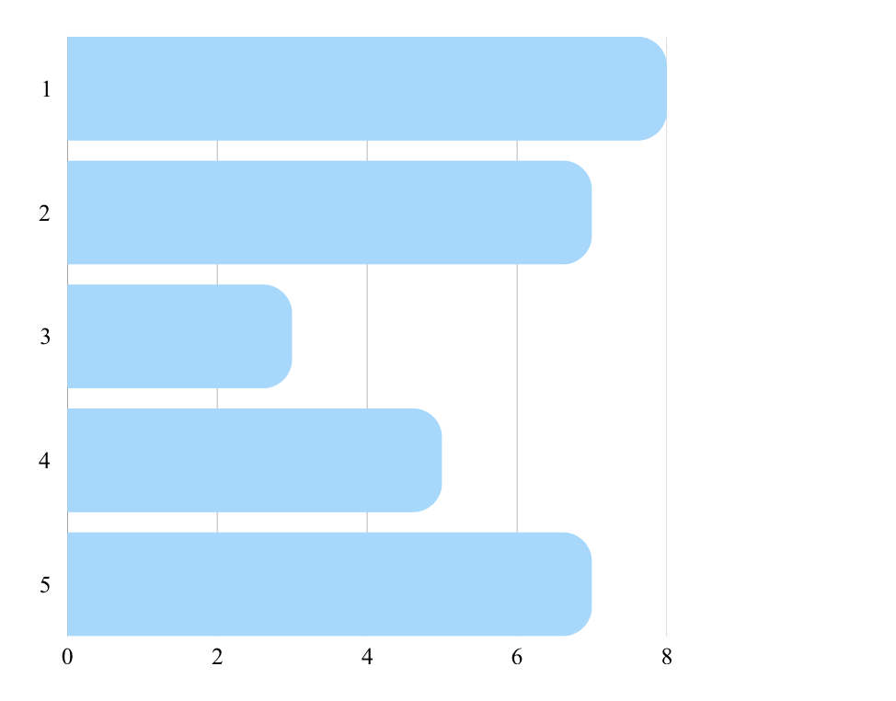
Рис.2.10. Я відчуваю підтримку з боку близького оточення?
Респондентам було запропоновано оцінити рівень згоди з твердженням. Сумарно низький рівень відчуття підтримки («1» та «2») продемонстрували 50 % респондентів, що є тривожним показником. Це означає, що половина опитаних молодих людей не відчуває достатньої підтримки з боку свого близького соціального оточення. Водночас високий рівень підтримки («4» та «5») зазначили 40 % респондентів, що свідчить про наявність стабільного соціального ресурсу у частини молоді. 10 % респондентів займають нейтральну позицію, що може вказувати на нестійке або ситуативне відчуття підтримки.
Соціальна підтримка є одним із ключових захисних факторів у процесі адаптації особистості. Вона виконує такі функції:
- знижує рівень тривожності;
- компенсує стресові впливи;
- сприяє формуванню психологічної стійкості;
- підтримує соціальну активність;
- запобігає ізоляції.
Той факт, що половина молоді не відчуває достатньої підтримки, у поєднанні з попередніми результатами (відчуття ізоляції, труднощі встановлення контактів, уникання великих груп) може свідчити про формування ризику соціальної дезадаптації.
В умовах воєнного часу роль соціальної підтримки набуває особливої ваги, оскільки вона виступає буфером між стресогенними подіями та психологічним станом особистості. Її недостатність може посилювати:
- відчуття самотності;
- зниження соціальної активності;
- формування дезадаптивних моделей поведінки;
- емоційне виснаження.
Отже, результати дослідження демонструють поляризацію молодіжної вибірки: частина молоді має достатній рівень соціальної підтримки, тоді як інша частина перебуває у зоні підвищеного ризику соціальної ізоляції. Така ситуація вказує на необхідність посилення соціально-психологічних програм підтримки молоді, особливо в умовах тривалої соціальної нестабільності.
Структура основного кола спілкування є важливим показником характеру соціальних зв’язків та рівня соціальної інтеграції особистості. Аналіз того, з ким саме молодь підтримує найбільш тісну взаємодію, дозволяє оцінити ступінь звуження або розширення соціального простору, а також визначити домінуючі джерела соціальної підтримки наведено на рисунку 2.11.

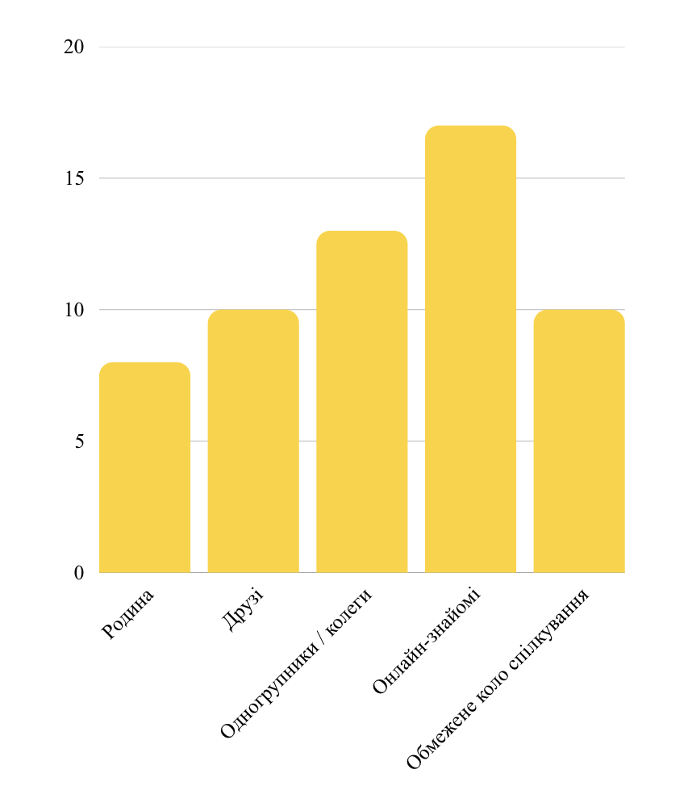
Рис.2.11. Основне коло Вашого спілкування?
У межах дослідження респондентам було запропоновано визначити основне коло свого спілкування. Отримані результати дозволяють окреслити структуру соціальних зв’язків сучасної молоді. Найбільша частка молоді (56,7 %) визначає онлайн-знайомих як основне коло спілкування. Це свідчить про суттєву цифровізацію соціальних зв’язків та переорієнтацію комунікації в онлайн-простір.
Водночас лише третина респондентів вказує на друзів як основне коло спілкування, що може свідчити про:
- зменшення стабільних офлайн-зв’язків;
- трансформацію дружніх стосунків;
- заміну традиційних контактів цифровими.
Показник «обмежене коло спілкування» (33,3 %) є особливо показовим у контексті соціальної дезадаптації, оскільки може свідчити про звуження соціального простору.
Родина як основне середовище спілкування зазначена лише у 26,7 % випадків, що вказує на відносно невисокий рівень опори виключно на сімейне середовище.
Отримані результати дозволяють зробити кілька важливих висновків:
- Відбувається зміщення соціальних контактів молоді в онлайн-простір.
- Традиційні форми соціальної взаємодії (друзі, родина) поступово поступаються цифровим форматам.
- Значна частина молоді демонструє тенденцію до звуження кола спілкування.
У поєднанні з попередніми результатами (відчуття ізоляції, труднощі встановлення нових контактів, уникання великих груп) можна констатувати формування гібридної моделі соціальної взаємодії, де:
- онлайн-комунікація компенсує дефіцит офлайн-контактів;
- проте не завжди забезпечує повноцінну емоційну підтримку;
- що може сприяти формуванню латентних проявів соціальної дезадаптації.
Отже, структура кола спілкування молоді свідчить про значну трансформацію соціальних зв’язків у напрямі цифровізації. Попри те, що онлайн-комунікація забезпечує підтримання контактів, вона не завжди замінює глибину офлайн-взаємодії. Наявність значної частки молоді з обмеженим колом спілкування вказує на потенційні ризики соціальної ізоляції та потребує подальшого аналізу в контексті соціальної адаптації.
Воєнний час суттєво трансформує соціальні процеси та впливає на характер міжособистісної взаємодії. Зміни можуть проявлятися у зниженні інтенсивності контактів, звуженні кола спілкування, підвищенні емоційної напруги або, навпаки, у посиленні потреби в підтримці та згуртованості наведено на рисунку 2.12.
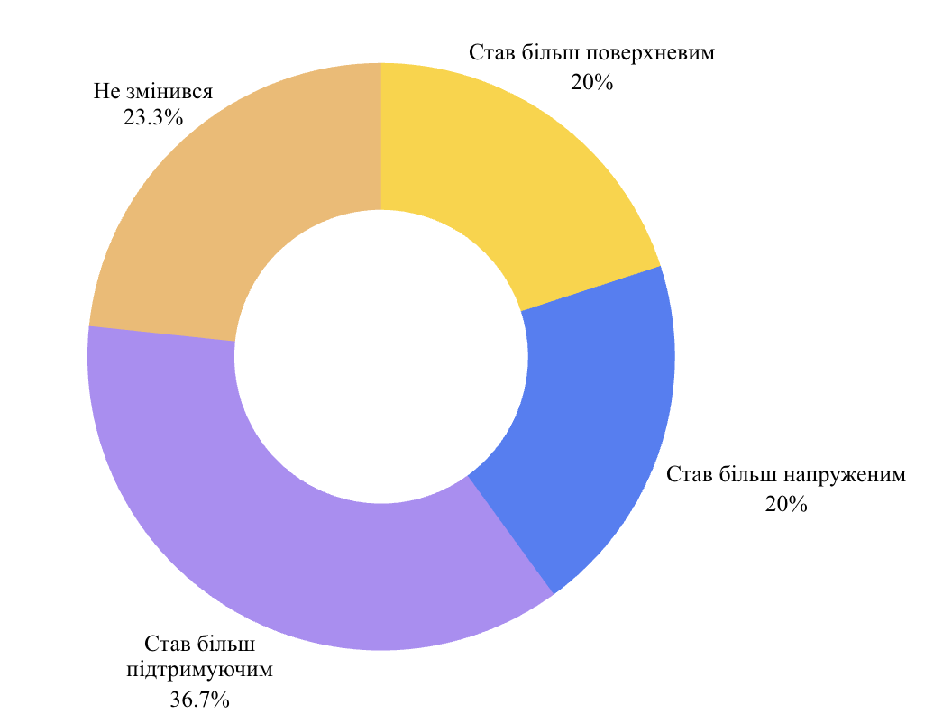
Рис.2.12. Як змінився характер Вашої соціальної взаємодії у воєнний час?
У межах дослідження респондентам було запропоновано визначити, як змінився характер їхньої соціальної взаємодії в умовах воєнного часу. Найбільша частка респондентів (36,7 %) зазначила, що їхня соціальна взаємодія стала більш підтримуючою. Це свідчить про мобілізацію соціальних ресурсів та посилення емоційної згуртованості в умовах кризової ситуації. Водночас 40 % респондентів (20 % – «поверхневим», 20 % – «напруженим») зафіксували негативні зміни характеру взаємодії. Це може свідчити про:
- емоційне виснаження;
- зростання рівня тривожності;
- підвищену конфліктність;
- зменшення глибини комунікації.
23,3 % респондентів не відчули змін, що може вказувати на стабільність їхніх соціальних зв’язків або адаптаційні ресурси.
Отримані результати демонструють подвійний характер впливу воєнного контексту:
1.Компенсаторна тенденція
Підвищення підтримки свідчить про активізацію механізмів соціальної солідарності. У кризових умовах це виступає важливим адаптаційним ресурсом.
2.Дезадаптаційна тенденція
Негативні зміни (напруженість, поверхневість) можуть бути проявами:
- психологічної перевтоми;
- зниження емоційної доступності;
- звуження довірчих контактів;
- латентної соціальної ізоляції.
Таким чином, воєнний контекст виступає фактором, що одночасно активізує як адаптаційні, так і дезадаптаційні процеси. Аналіз відповідей дозволяє зробити висновок, що соціальна взаємодія молоді в умовах воєнного часу зазнала трансформації. Попри наявність тенденції до посилення підтримки, значна частина молоді відчуває напруженість або поверхневість контактів, що у поєднанні з попередніми показниками (ізоляція, труднощі встановлення контактів, звуження кола спілкування) може свідчити про формування помірних проявів соціальної дезадаптації.
Воєнний контекст виступає не лише зовнішнім соціальним фактором, а й психоемоційним каталізатором змін у структурі та якості соціальних зв’язків молоді.
Адаптація до нових соціальних умов є складним і багатовимірним процесом, який передбачає перебудову звичних моделей поведінки, комунікації та соціальної взаємодії. Воєнний час зумовив для багатьох молодих людей вимушені зміни – переїзд, дистанційні форми навчання, зміну соціального середовища та розрив усталених контактів наведено на рисунку 2.13.

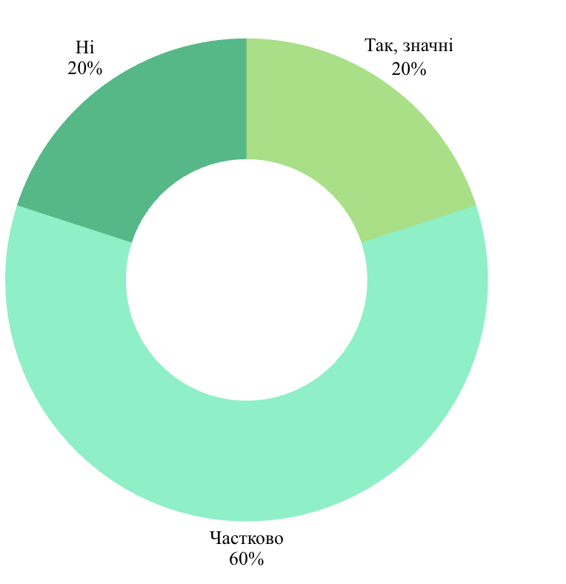
Рис.2.13. Чи відчуваєте Ви труднощі в адаптації до нових соціальних умов (переїзд, дистанційне навчання, зміна середовища)?
У межах дослідження респондентам було запропоновано відповісти на запитання.Отримані дані свідчать, що 80 % респондентів у тій чи іншій мірі відчувають труднощі адаптації до нових соціальних умов.
При цьому:
- 20 % демонструють виражені адаптаційні труднощі, що може свідчити про високий рівень психоемоційного навантаження;
- 60 % відчувають часткові труднощі, що вказує на нестабільність адаптаційних процесів;
- лише 20 % не відчувають труднощів, що характеризує їх як адаптаційно стійку групу.
Дані показують, що адаптація молоді в умовах соціальних змін має напружений характер. Переїзд, дистанційне навчання, зміна соціального середовища та воєнний контекст виступають комплексними стресогенними чинниками.
У поєднанні з попередніми результатами дослідження (відчуття ізоляції, труднощі встановлення нових контактів, звуження кола спілкування, зниження соціальної активності) можна зробити висновок про:
- формування помірного рівня соціальної дезадаптації у значної частини молоді;
- наявність адаптаційної напруги;
- недостатність стабільних соціальних ресурсів підтримки у частини респондентів.
Водночас важливо зазначити, що повна дезадаптація не є домінуючою тенденцією – переважає частковий характер труднощів, що свідчить про збереження потенціалу адаптації.
Отримані результати дозволяють констатувати, що більшість молоді перебуває в стані адаптаційної напруги, зумовленої соціальними трансформаціями та воєнним контекстом. Прояви дезадаптації мають помірний характер, однак у сукупності показників (ізоляція, звуження контактів, труднощі комунікації, нестача підтримки) формують ризик посилення соціальної нестабільності.
Таким чином, емпіричні дані підтверджують актуальність проблеми соціальної дезадаптації молоді та необхідність розробки комплексних соціально-психологічних заходів підтримки.
Емоційний стан особистості тісно пов’язаний із рівнем та якістю її соціальної взаємодії. Обмеження соціальних контактів може спричиняти зростання тривожності, відчуття самотності, емоційну напругу та зниження психологічної стійкості. В умовах воєнного часу ці процеси можуть набувати більш вираженого характеру наведено на рисунку 2.14.
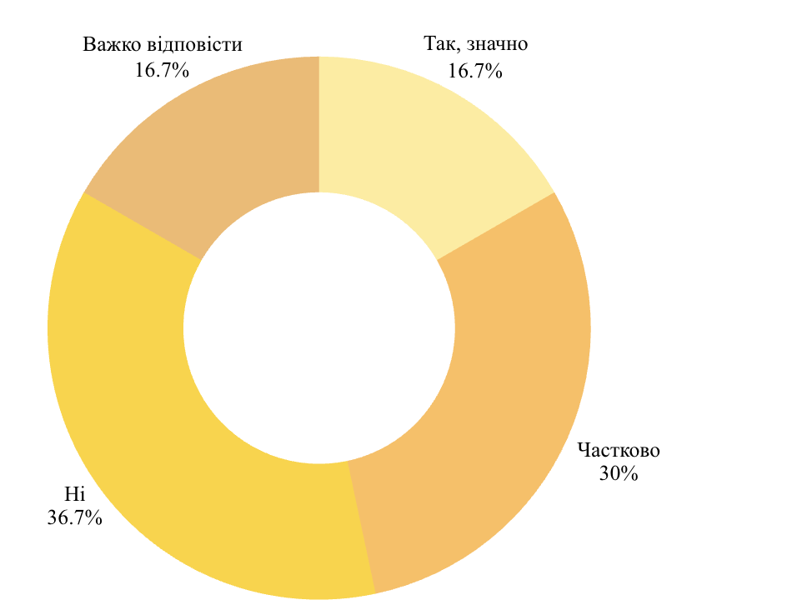
Рис.2.14. Чи впливає обмеження соціальної взаємодії на Ваш емоційний стан?
Респондентам було запропоновано відповісти на запитання. Сумарно 46,7 % респондентів зазначили, що обмеження соціальної взаємодії впливає на їхній емоційний стан (повністю або частково). Це свідчить про високу чутливість майже половини молоді до дефіциту соціальних контактів.
36,7 % не відчувають такого впливу, що може свідчити про:
- адаптацію до нових форм взаємодії (онлайн-формат);
- високий рівень автономності;
- компенсаторні психологічні механізми.
16,7 % вагалися з відповіддю, що може вказувати на неусвідомленість власних емоційних реакцій або нестабільність стану.
Соціальна взаємодія виконує важливу психоемоційну функцію – вона:
- підтримує відчуття приналежності;
- знижує тривожність;
- стабілізує емоційний стан;
- забезпечує підтримку в кризових ситуаціях.
Той факт, що майже половина молоді відчуває емоційний вплив обмеження контактів, підтверджує наявність ризику формування:
- соціальної ізоляції;
- емоційного виснаження;
- зниження психологічної стійкості;
- посилення адаптаційної напруги.
Отже, у поєднанні з попередніми результатами (труднощі адаптації, звуження кола спілкування, соціальна тривожність, часткова нестача підтримки) це формує системну картину помірного рівня соціальної дезадаптації молоді в умовах воєнного часу.
Рівень залученості молоді до громадських, волонтерських або інших соціально значущих ініціатив є важливим показником її соціальної активності та інтегрованості в суспільне життя. Участь у таких формах діяльності сприяє формуванню соціального капіталу, розвитку почуття відповідальності, підтримці міжособистісних зв’язків та підвищенню адаптаційного потенціалу наведено на рисунку 2.15.
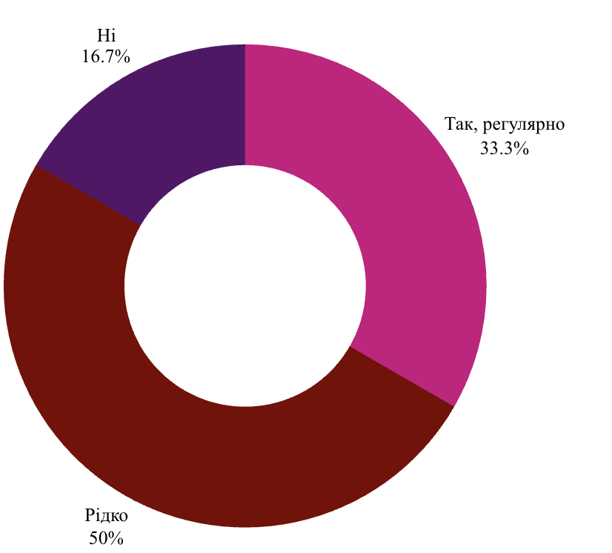
Рис.2.15. Чи берете Ви участь у громадських, волонтерських або студентських ініціативах?
У межах дослідження респондентам було запропоновано відповісти на запитання. Третина опитаних молодих людей (33,3 %) регулярно беруть участь у громадській або волонтерській діяльності, що свідчить про наявність активної соціальної позиції та збереження громадянської залученості. Водночас половина респондентів зазначила, що бере участь рідко. Це може вказувати на:
- ситуативну активність;
- нестачу ресурсів (часових, емоційних);
- адаптаційну перевтому;
- зниження соціальної мотивації.
16,7 % взагалі не беруть участі в ініціативах, що може свідчити про дистанціювання від суспільної активності.
Участь у громадській та волонтерській діяльності виконує важливі адаптаційні функції:
- формує відчуття значущості;
- підвищує соціальну включеність;
- розширює коло контактів;
- зміцнює соціальний капітал;
- стабілізує емоційний стан.
Той факт, що лише третина молоді регулярно залучена до ініціатив, а більшість демонструє епізодичну або відсутню активність, у поєднанні з іншими показниками (труднощі адаптації, соціальна ізоляція, обмежене коло спілкування) може свідчити про:
- зниження рівня соціальної мобілізації;
- формування часткової соціальної дезадаптації;
- наявність адаптаційної втоми в умовах тривалої нестабільності.
Водночас важливо зазначити, що наявність регулярної активної частини (33,3 %) свідчить про збереження потенціалу соціальної стійкості в молодіжному середовищі.
Отже, У сукупності це дозволяє говорити про помірний рівень соціальної дезадаптації молоді, що має комплексний характер та поєднує як поведінкові, так і емоційні прояви. Водночас наявність підтримуючої взаємодії та регулярної громадської активності у частини респондентів свідчить про збереження адаптаційного потенціалу.
Участь у соціальних заходах є важливим показником рівня соціальної активності та інтеграції молоді в суспільне життя. Воєнний час може суттєво впливати на можливості та мотивацію долучатися до громадських, культурних або освітніх подій, що, у свою чергу, позначається на процесі соціальної адаптації наведено на рисунку 2.16.
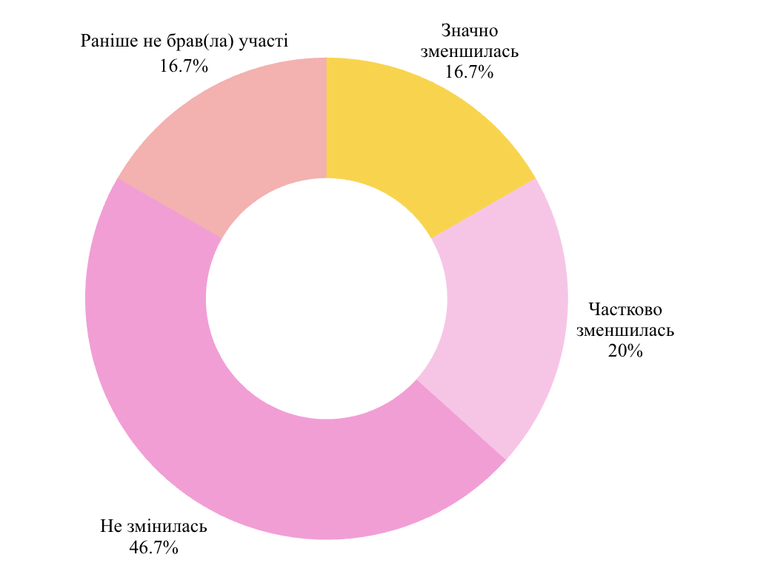
Рис.2.16. Чи зменшилась Ваша участь у соціальних заходах під час воєнного часу?
Респондентам було запропоновано відповісти на запитання. Сумарно 36,7 % молоді відзначили зменшення участі у соціальних заходах (значне або часткове). Це свідчить про зниження соціальної включеності понад третини респондентів. Водночас 46,7 % зазначили, що їхня участь не змінилася, що може свідчити про:
- стабільність соціальної активності;
- високий рівень адаптаційного ресурсу;
- переорієнтацію активності в нові формати (зокрема онлайн).
16,7 % зазначили, що раніше не брали участі в заходах, що вказує на наявність пасивної соціальної позиції незалежно від воєнного контексту.
Зменшення участі у соціальних заходах може бути пов’язане з:
- психологічною перевтомою;
- підвищеною тривожністю;
- відчуттям небезпеки;
- звуженням соціального простору;
- зміною пріоритетів у кризовий період.
У поєднанні з попередніми показниками (труднощі адаптації, часткове зниження активності, нестача підтримки, соціальна ізоляція) це дозволяє зробити висновок про наявність адаптаційної напруги серед частини молоді, однак не про тотальну соціальну дезадаптацію. Важливо підкреслити, що майже половина респондентів зберігає стабільний рівень участі, що свідчить про наявність соціальної стійкості.
Отже, водночас результати також демонструють наявність адаптаційного потенціалу: збереження підтримуючої взаємодії, участь у громадських ініціативах та стабільність соціальної активності у частини респондентів.
Почуття комфорту в новому соціальному середовищі є важливим індикатором успішності процесу соціальної адаптації. Зміна місця проживання, кола спілкування чи умов життєдіяльності внаслідок воєнних подій може супроводжуватися підвищеною тривожністю, невпевненістю та труднощами у встановленні нових контактів навдено на рисунку 2.17.
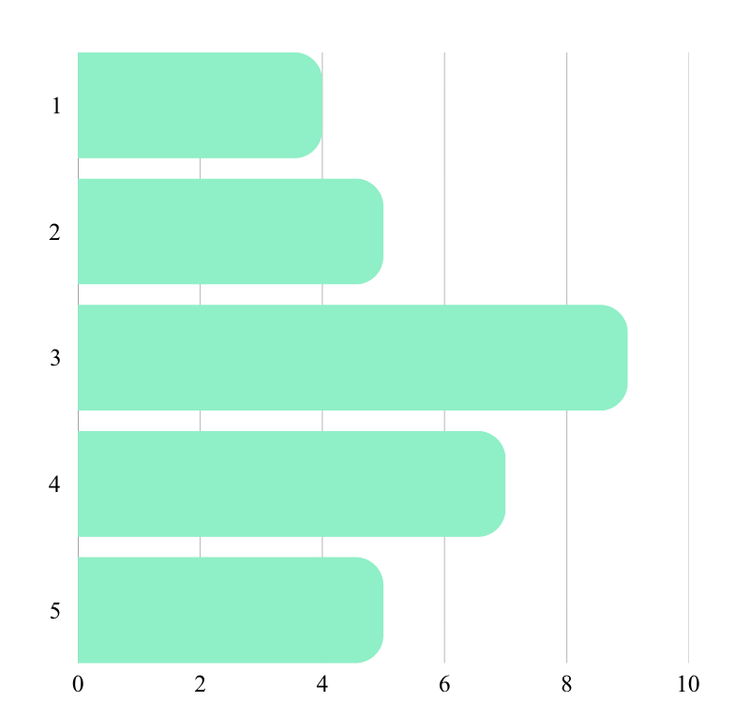
Рис.2.17. Наскільки комфортно ви почуваєтеся у новому соціальному середовищі (як, наприклад, після переїзду або змін тощо)?
Респондентам було запропоновано оцінити, наскільки комфортно вони почуваються у новому соціальному середовищі (після переїзду, змін, дистанційного навчання тощо). Сумарно низький рівень комфортності («1» та «2») становить 30 %, що свідчить про виражені труднощі адаптації майже у третини молоді. Середній рівень («3») обрали 30 % респондентів, що вказує на нестійкий або перехідний характер адаптації. Водночас 40 % молоді («4» та «5») демонструють достатній рівень комфортності, що свідчить про сформовані адаптаційні механізми.
Суб’єктивне відчуття комфорту в новому соціальному середовищі є інтегральним показником адаптації, оскільки воно відображає:
- рівень соціальної включеності;
- психологічну стабільність;
- відчуття безпеки;
- наявність підтримки;
- здатність до налагодження контактів.
Отримані результати демонструють неоднорідність молодіжної вибірки:
- частина молоді успішно адаптується;
- частина перебуває у стані адаптаційної напруги;
- приблизно третина відчуває явні труднощі.
У поєднанні з попередніми показниками (труднощі встановлення контактів, часткове зменшення активності, нестача підтримки, вплив ізоляції на емоційний стан) це дозволяє констатувати помірний рівень соціальної дезадаптації, що має системний характер.
Таким чином, результати дослідження підтверджують наявність помірного рівня соціальної дезадаптації молоді в умовах воєнного часу, що проявляється у поєднанні комунікативних, поведінкових та емоційних змін.
Наявність значущої особи, до якої можна звернутися по допомогу у складній ситуації, є одним із ключових показників соціальної підтримки та важливим ресурсом адаптації. Соціальна підтримка виконує захисну функцію, сприяє зниженню рівня стресу, зміцненню психологічної стійкості та зменшенню ризику формування соціальної дезадаптації наведено на рисунку 2.18.
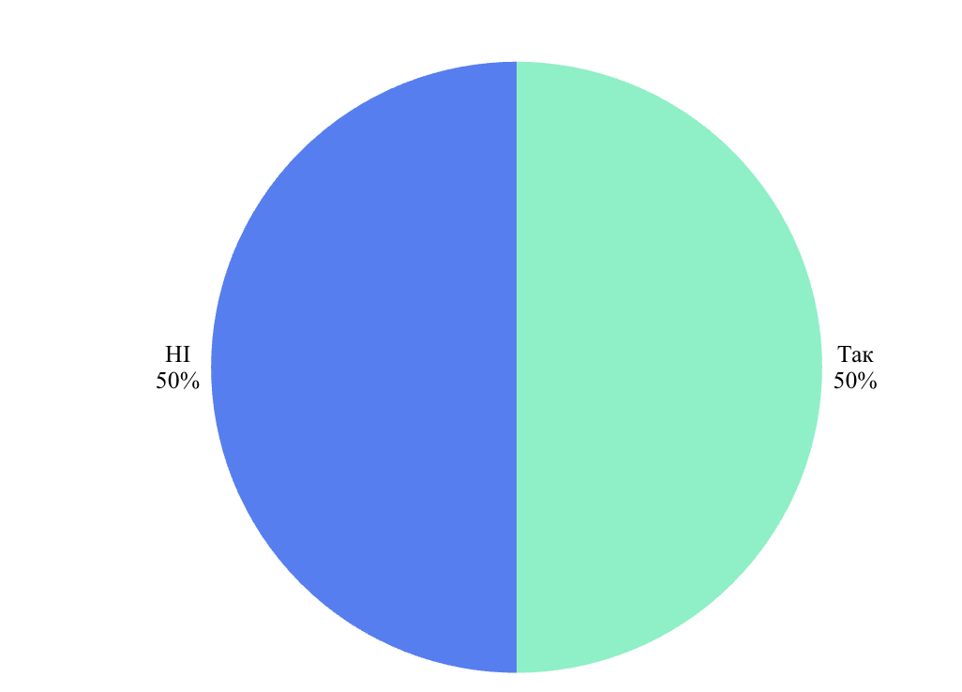
Рис.2.18. Чи маєте Ви людину, до якої можете звернутися по допомогу у складній ситуації?
На запитання «Чи маєте Ви людину, до якої можете звернутися по допомогу у складній ситуації?» відповіді респондентів розподілилися порівну. Отримані дані свідчать про критично неоднорідний стан соціальної підтримки серед молоді. З одного боку, половина респондентів має стабільний соціальний ресурс у вигляді значущої особи, що виконує функцію емоційної та психологічної підтримки. Це є потужним фактором адаптації та стресостійкості. З іншого боку, 50 % опитаних не мають людини, до якої могли б звернутися по допомогу. Такий показник є тривожним, оскільки:
- відсутність соціальної підтримки підвищує ризик дезадаптації;
- зростає ймовірність емоційного виснаження;
- формується відчуття соціальної ізоляції;
- знижується рівень психологічної безпеки.
Соціальна підтримка виступає одним із ключових механізмів адаптації особистості в умовах кризових подій. Рівний розподіл відповідей («так» / «ні») демонструє:
- наявність значної групи молоді з високим адаптаційним потенціалом;
- водночас існування групи ризику щодо розвитку соціальної дезадаптації.
У поєднанні з попередніми результатами (часткове зменшення соціальної активності, труднощі встановлення контактів, вплив ізоляції на емоційний стан) ці дані дозволяють констатувати, що відсутність підтримки є одним із системних чинників дезадаптації молоді в умовах воєнного часу.
Отже, результати опитування засвідчують, що половина молоді не має стабільного соціального ресурсу підтримки, що суттєво підвищує ризик формування станів соціальної ізоляції, емоційного напруження та соціальної дезадаптації в кризових умовах.
Рівень міжособистісної довіри є важливим індикатором соціальної інтегрованості та психологічної безпеки особистості. Воєнний період може супроводжуватися підвищеною настороженістю, невпевненістю та зміною ставлення до соціального оточення, що впливає на характер міжособистісних взаємин наведено на рисунку 2.19.
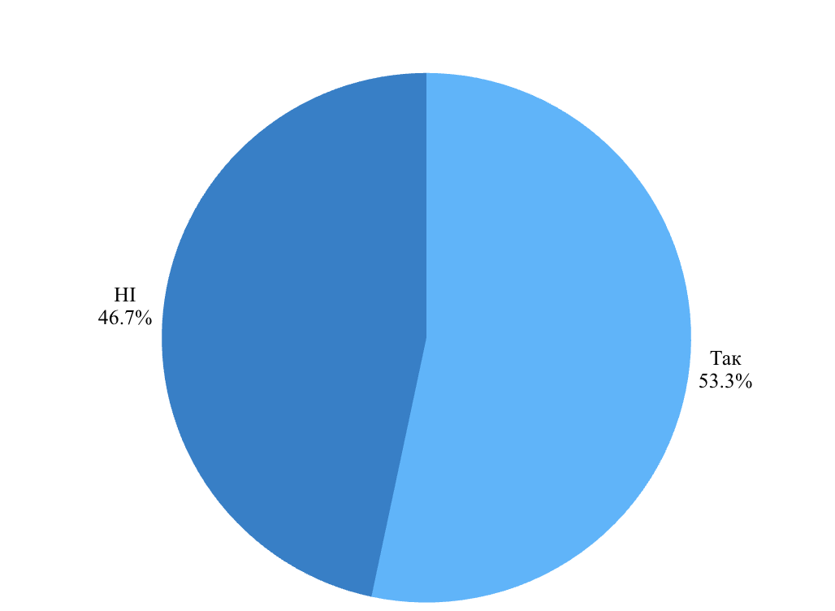
Рис.2.19. Чи знизився рівень Вашої довіри до людей у воєнний період?
На запитання: «Чи знизився рівень Вашої довіри до людей у воєнний період?» респонденти відповіли таким чином: Так – 53,3 %; Ні – 46,7 %. Більшість респондентів (понад половина) зазначили зниження рівня довіри до людей у воєнний період. Це свідчить про трансформацію соціально-психологічних установок молоді в умовах тривалої кризової ситуації.
Зниження довіри може бути пов’язане з:
- підвищеним рівнем тривожності;
- нестабільністю соціального середовища;
- інформаційною напругою;
- порушенням відчуття безпеки;
- досвідом втрат або розчарувань.
Водночас майже половина респондентів не відчуває зниження довіри, що може свідчити про збереження внутрішніх ресурсів або посилення горизонтальної солідарності.
Довіра є фундаментальною основою соціальної взаємодії. Її зниження:
- ускладнює встановлення нових контактів;
- підсилює соціальну ізоляцію;
- формує обережність у міжособистісній взаємодії;
- зменшує рівень соціального капіталу.
У поєднанні з попередніми результатами (50 % відсутності особи підтримки, часткове зменшення активності, труднощі адаптації) це вказує на структурні зміни у соціальній поведінці молоді.
Отже, результати дослідження свідчать про зниження рівня міжособистісної довіри у більшості молоді в умовах воєнного періоду, що виступає одним із важливих чинників формування соціальної дезадаптації та звуження соціальних зв’язків.
Підвищена тривожність може суттєво впливати на якість міжособистісної взаємодії, ускладнюючи процес комунікації та знижуючи впевненість у соціальних ситуаціях. В умовах воєнного часу рівень емоційної напруги серед молоді може зростати, що відображається у труднощах ініціювання розмови, підтримання діалогу та встановлення нових контактів наведено на рисунку 2.20.
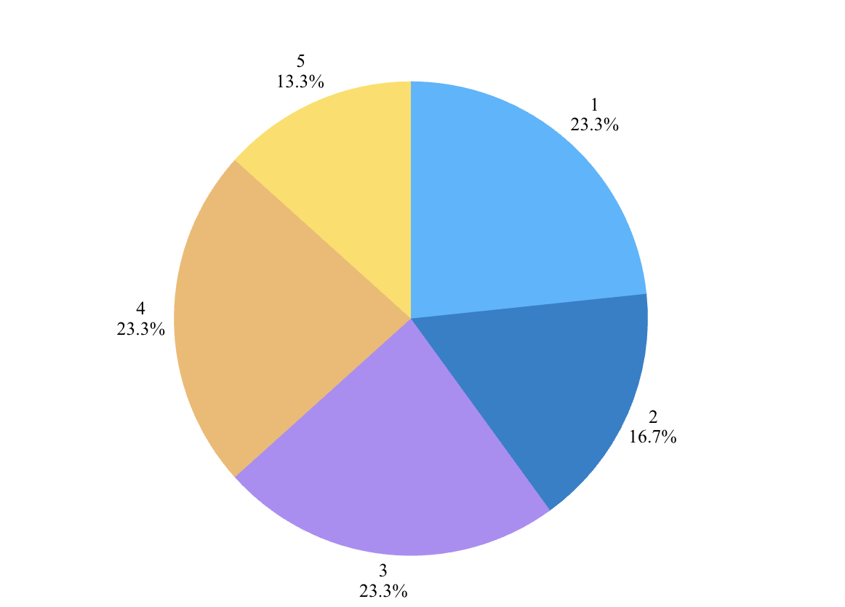
Рис.2.20. Я відчуваю труднощі у спілкуванні через підвищену тривожність?
Респондентам було запропоновано оцінити за п’ятибальною шкалою, чи відчувають вони труднощі у спілкуванні через підвищену тривожність (1 – зовсім не відчуваю, 5 – відчуваю значні труднощі). Сумарно середній та високий рівень труднощів (3–5 балів) становить 60 % респондентів.
Зокрема:
- 36,6 % (4–5 балів) демонструють виражені труднощі у спілкуванні;
- 23,3 % перебувають у зоні нестійкого стану (3 бали).
Натомість 40 % (1–2 бали) не відчувають значного впливу тривожності на комунікацію. Підвищена тривожність виступає психологічним чинником соціальної дезадаптації, оскільки вона:
- ускладнює встановлення нових контактів;
- знижує впевненість у соціальних ситуаціях;
- підсилює уникання комунікації;
- зменшує рівень соціальної активності.
Отримані результати свідчать, що більшість молоді в умовах воєнного часу переживає внутрішню комунікативну напругу, яка може мати довготривалий вплив на формування соціальних зв’язків.
Отже, результати дослідження демонструють, що підвищена тривожність є суттєвим чинником труднощів у спілкуванні для більшості молоді. Це підтверджує психологічний вимір соціальної дезадаптації, який проявляється не лише у поведінкових змінах, але й у внутрішньому емоційному напруженні.
Свідоме обмеження соціальних контактів може виступати адаптивною реакцією на зовнішні загрози, однак у тривалій перспективі воно здатне сприяти формуванню соціальної ізоляції та зниженню рівня інтегрованості особистості. В умовах воєнного часу відчуття небезпеки нерідко впливає на поведінкові стратегії молоді, зумовлюючи вибірковість у спілкуванні та скорочення соціальної активності наведено на рисунку 2.21.
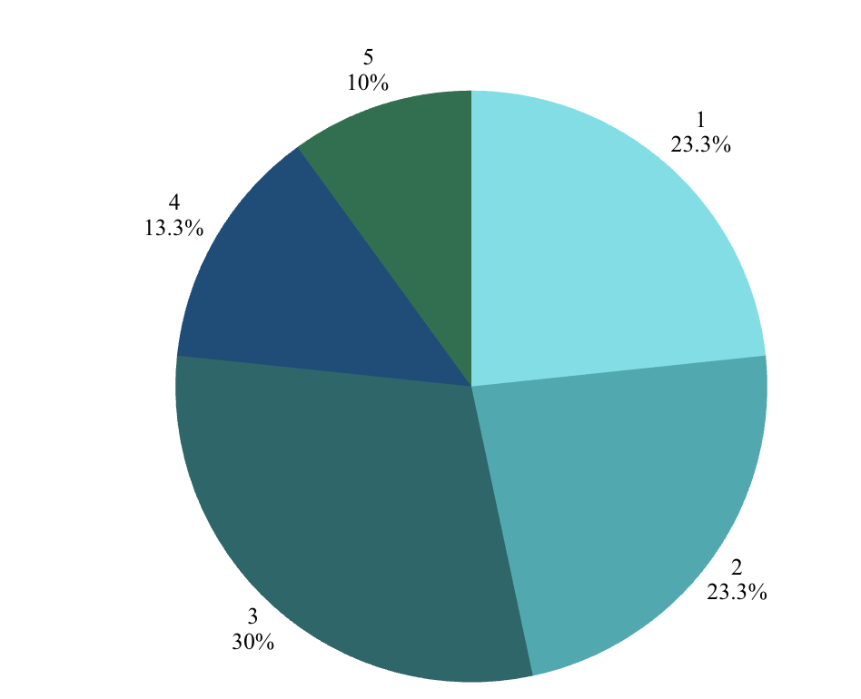
Рис.2.21. Я свідомо обмежую соціальні контакти через відчуття небезпеки?
Респондентам було запропоновано оцінити за п’ятибальною шкалою (1 – не обмежую, 5 – значно обмежую), чи свідомо вони обмежують соціальні контакти через відчуття небезпеки. Сумарно середній та високий рівень обмеження (3–5 балів) становить 53,3 % респондентів.
Зокрема:
- 23,3 % демонструють виражене або значне самообмеження (4–5 балів);
- 30 % перебувають у зоні помірного обмеження (3 бали).
Натомість 46,6 % (1–2 бали) не вважають, що суттєво обмежують соціальні контакти. Свідоме обмеження соціальних контактів через відчуття небезпеки є адаптивною реакцією в умовах кризового середовища. Проте при тривалому збереженні така стратегія може трансформуватися у:
- соціальну ізоляцію;
- звуження соціальних зв’язків;
- зниження рівня соціального капіталу;
- підсилення тривожності.
Отримані результати демонструють, що більше половини молоді перебувають у стані підвищеної настороженості, що впливає на характер їх соціальної взаємодії.
Якщо об’єднати останні показники:
- 53,3 % – зниження довіри;
- 60 % – труднощі спілкування через тривожність;
- 53,3 % – свідоме обмеження контактів;
- 50 % – відсутність особи підтримки;
можна говорити про формування комплексної моделі соціальної дезадаптації, яка включає:
- Емоційний компонент (тривожність, напруженість)
- Когнітивний компонент (зниження довіри)
- Поведінковий компонент (обмеження контактів)
- Соціальний компонент (дефіцит підтримки)
Отже, результати дослідження свідчать, що понад половина молоді свідомо обмежує соціальні контакти через відчуття небезпеки, що в умовах тривалого кризового періоду може сприяти формуванню стійких проявів соціальної дезадаптації.
Відчуття самотності навіть за наявності соціального оточення є важливим показником внутрішньої соціальної дезадаптації, оскільки відображає не кількість контактів, а їх якість та глибину. Умови воєнного часу можуть посилювати емоційну віддаленість, знижувати рівень психологічної близькості та ускладнювати переживання належності до спільноти наведено на рисунку 2.22.
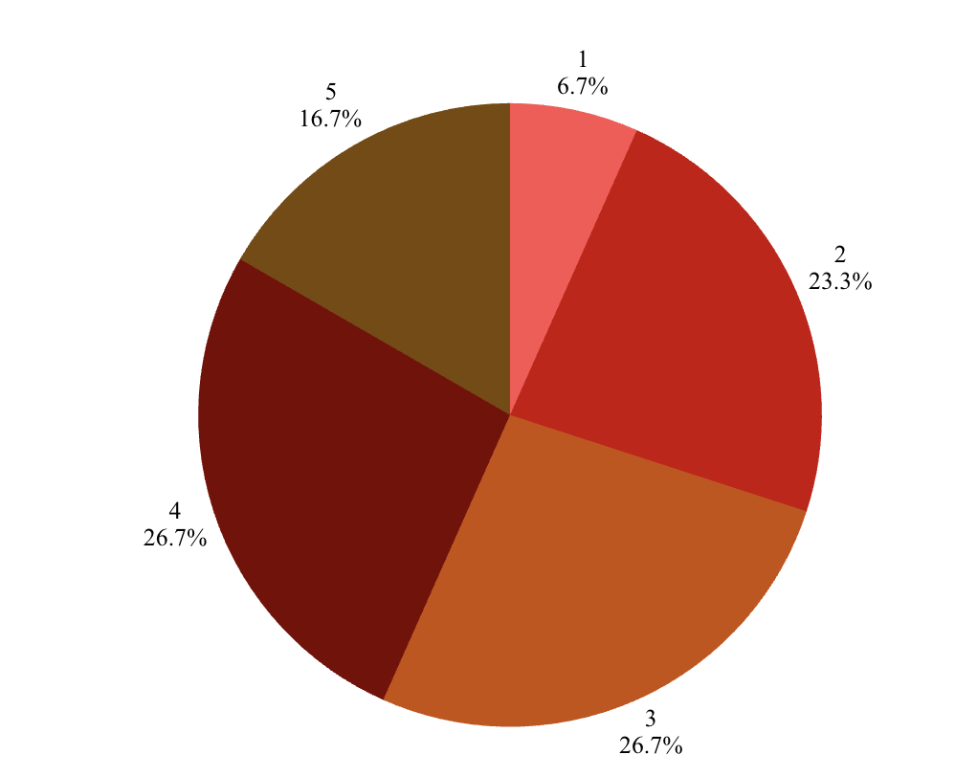
Рис.2.22. Я відчуваю самотність навіть серед інших людей?
Респондентам було запропоновано оцінити за п’ятибальною шкалою (1 – не відчуваю, 5 – відчуваю значно), чи відчувають вони самотність навіть серед інших людей. Сумарно середній та високий рівень відчуття самотності (3–5 балів) становить 70,1 % респондентів. Зокрема:
- 43,4 % (4–5 балів) демонструють виражене відчуття внутрішньої самотності;
- 26,7 % перебувають у зоні помірного переживання.
Лише 30 % респондентів не відчувають значної самотності.
Відчуття самотності серед інших людей є ознакою не фізичної, а психологічної ізоляції. Це свідчить про:
- зниження емоційної включеності;
- дефіцит глибоких міжособистісних зв’язків;
- зменшення довіри;
- внутрішню дистанцію у соціальних контактах.
У контексті попередніх результатів (зниження довіри, свідоме обмеження контактів, труднощі через тривожність, відсутність підтримки) можна констатувати, що соціальна дезадаптація проявляється не лише на поведінковому, але й на емоційному рівні.
Таким чином, соціальна дезадаптація молоді в умовах воєнного періоду має комплексний характер і проявляється у взаємопов’язаних психологічних, поведінкових та соціальних змінах.
Порівняльна оцінка рівня соціальної активності до та під час воєнного часу дозволяє визначити динаміку змін у соціальній поведінці молоді. Зниження ініціативності, участі в суспільних заходах та інтенсивності комунікації може свідчити про формування адаптаційних труднощів і тенденцій до соціальної дезадаптації наведено на рисунку 2.23.
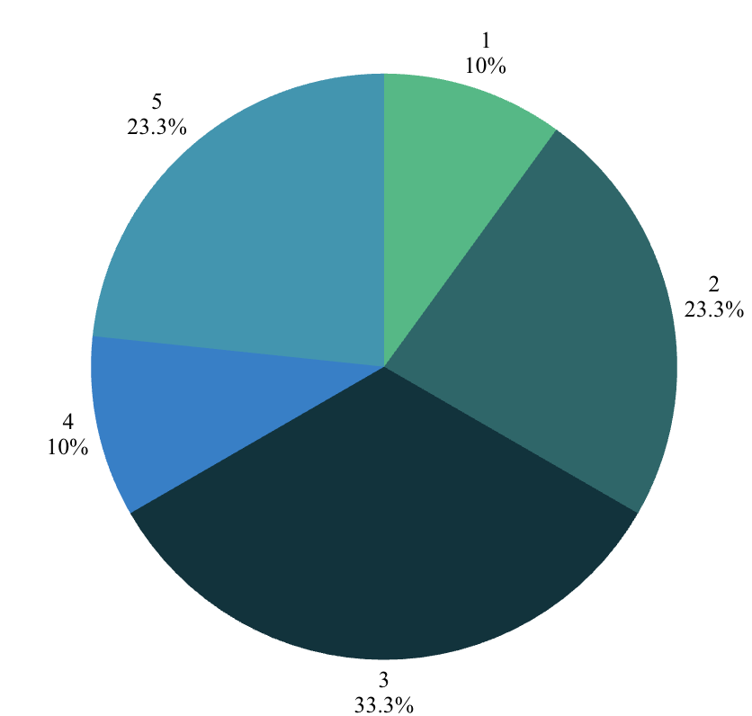
Рис.2.23. Мій рівень соціальної активності нижчий, ніж був до воєнного часу?
Респондентам було запропоновано оцінити за п’ятибальною шкалою (1 – не знизився, 5 – значно знизився), чи став їх рівень соціальної активності нижчим порівняно з довоєнним періодом. Сумарно середній та високий рівень зниження активності (3–5 балів) становить 66,6 % респондентів. Зокрема:
- 33,3 % (4–5 балів) демонструють виражене зниження соціальної активності;
- 33,3 % перебувають у зоні помірного зниження.
Лише 33,3 % молоді не відчувають суттєвого зниження активності (1–2 бали). Зниження соціальної активності є ключовим поведінковим проявом соціальної дезадаптації. Воно може бути наслідком:
- підвищеної тривожності;
- зниження довіри;
- відчуття небезпеки;
- дефіциту підтримки;
- переживання самотності.
У поєднанні з попередніми результатами можна простежити чіткий причинно-наслідковий ланцюг: воєнний стрес;
- підвищена тривожність;
- зниження довіри;
- свідоме обмеження контактів;
- відчуття самотності;
- зниження соціальної активності.
Таким чином, результати дослідження підтверджують гіпотезу про наявність помірно вираженої соціальної дезадаптації молоді в умовах воєнного періоду. Вона має комплексний характер і охоплює емоційні, когнітивні та поведінкові аспекти соціальної взаємодії.
Суб’єктивне усвідомлення впливу обмеженості соціальної взаємодії на власний адаптаційний процес є важливим показником рефлексивності молоді та її здатності оцінювати зміни у соціальному функціонуванні. В умовах воєнного часу скорочення соціальних контактів може впливати на рівень психологічної стійкості, впевненість у собі та здатність ефективно пристосовуватися до нових обставин наведено на рисунку 2.24.
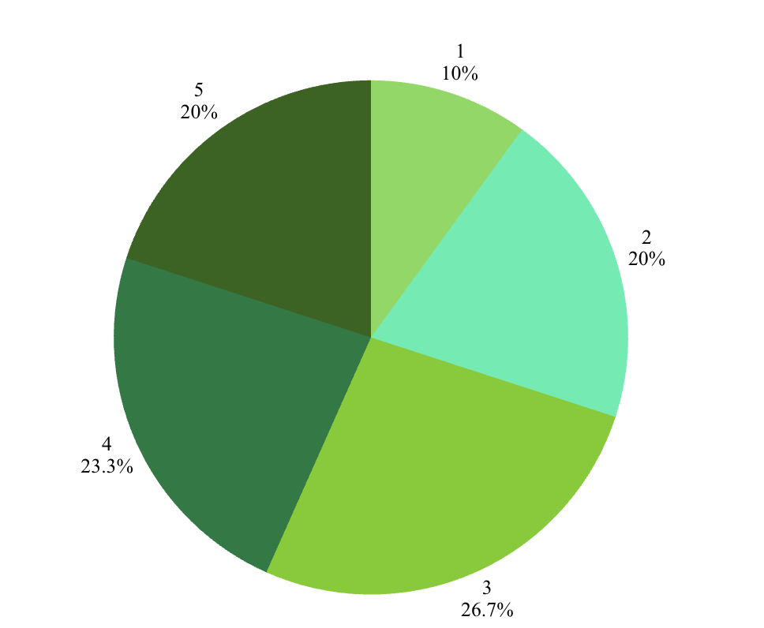
Рис.2.24. Я вважаю, що обмеженість соціальної взаємодії впливає на мою адаптацію до сучасних умов життя?
Респондентам було запропоновано оцінити за п’ятибальною шкалою (1 – не впливає, 5 – значно впливає), чи впливає обмеженість соціальної взаємодії на їх адаптацію до сучасних умов життя. Сумарно середній та високий рівень визнання впливу (3–5 балів) становить 70 % респондентів.
Зокрема:
- 43,3 % (4–5 балів) переконані, що обмеженість соціальної взаємодії суттєво впливає на їх адаптацію;
- 26,7 % перебувають у зоні помірного усвідомлення цього впливу.
Лише 30 % респондентів не вважають цей вплив значним (1–2 бали).
Отримані результати підтверджують, що молодь не лише переживає обмеження соціальних контактів, але й усвідомлює їх негативний вплив на власну адаптацію.
Це узгоджується з попередніми показниками:
- 66,6 % – зниження соціальної активності;
- 53,3 % – свідоме обмеження контактів;
- 70 % – відчуття самотності;
- 60 % – труднощі у спілкуванні через тривожність;
- 53,3 % – зниження довіри.
Таким чином, соціальна взаємодія виступає ключовим механізмом адаптації, а її обмеження – фактором дезадаптації.
Підсумкова самооцінка рівня соціальної адаптованості дозволяє узагальнити індивідуальне сприйняття власного стану в умовах воєнного часу. Така оцінка відображає інтегральний показник соціальної включеності, емоційної стабільності, рівня соціальної активності та здатності ефективно функціонувати в зміненому середовищі наведено на рисунку 2.25.
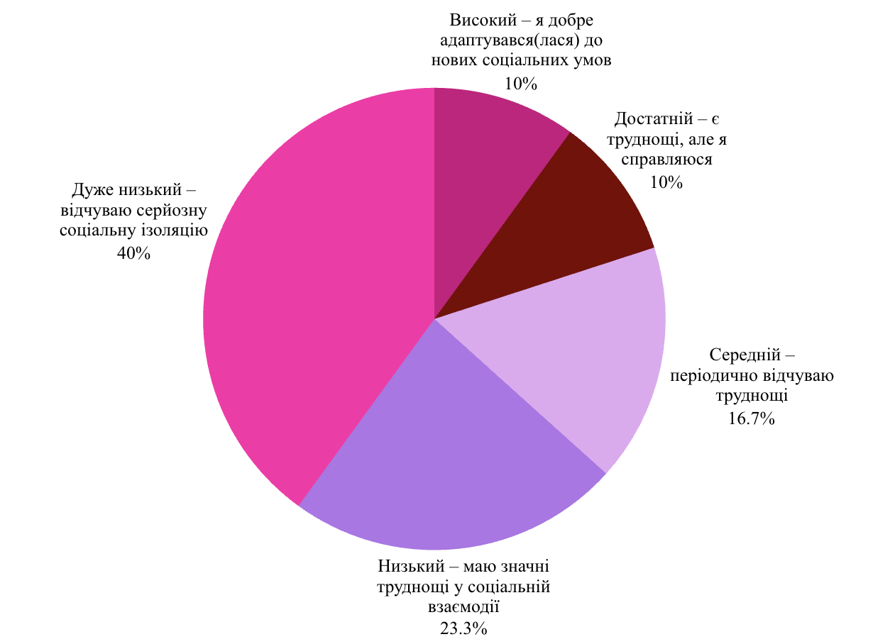

Рис.2.25. Як Ви загальному оцінюєте рівень своєї соціальної адаптованості в умовах воєнного часу?
На запитання: «Як Ви загалом оцінюєте рівень своєї соціальної адаптованості в умовах воєнного часу?» респонденти відповіли таким чином. Сумарно 63,3 % молоді оцінюють свій рівень соціальної адаптованості як низький або дуже низький. Лише 20 % респондентів демонструють позитивну оцінку власної адаптації (високий або достатній рівень). 16,7 % перебувають у зоні нестійкої адаптації (середній рівень).
Отримані результати підтверджують тенденції, виявлені в попередніх показниках:
- 70 % – відчуття самотності;
- 66,6 % – зниження соціальної активності;
- 60 % – труднощі спілкування через тривожність;
- 53,3 % – зниження довіри;
- 53,3 % – свідоме обмеження контактів;
- 50 % – відсутність особи підтримки.
Таким чином, самооцінка молоді узгоджується з об’єктивними емпіричними даними, у значної частини молоді спостерігається помірно виражений або високий рівень соціальної дезадаптації в умовах воєнного періоду.

